ΕΛΛΗΝΙΚΗ ΔΗΜΟΚΡΑΤΙΑ
ΙΟΝΙΟ ΠΑΝΕΠΙΣΤΗΜΙΟ
ΤΜΗΜΑ ΑΡΧΕΙΟΝΟΜΙΑΣ ΚΑΙ ΒΙΒΛΙΟΘΗΚΟΝΟΜΙΑΣ

ΜΕΤΑΠΤΥΧΙΑΚΟ ΠΡΟΓΡΑΜΜΑ ΣΠΟΥΔΩΝ
ΣΤΗΝ
ΕΠΙΣΤΗΜΗ ΤΗΣ ΠΛΗΡΟΦΟΡΙΑΣ

ΥΠΗΡΕΣΙΕΣ ΠΛΗΡΟΦΟΡΗΣΗΣ ΣΕ ΨΗΦΙΑΚΟ ΠΕΡΙΒΑΛΛΟΝ

ΕΡΓΑΣΙΑ ΣΤΟ ΜΑΘΗΜΑ

ΨΗΦΙΑΚΕΣ ΒΙΒΛΙΟΘΗΚΕΣ

ΘΕΜΑ
«Βιβλιοθήκες και εκπαίδευση από απόσταση( e-learning)-Δια βίου εκπαίδευση»
Από τον μεταπτυχιακό φοιτητή
Παναγιώτη Σιδηρόπουλο

Υπεύθυνος καθηγητής
Σαράντος Καπιδάκης

Κέρκυρα
2006

ΜΕΤΑΔΕΔΟΜΕΝΑ
Τίτλος: Βιβλιοθήκες και εκπαίδευση από απόσταση(e-learning)-Δια βίου εκπαίδευση
Περιγραφή: Εργασία στο μάθημα Ψηφιακές Βιβλιοθήκες, στα πλαίσια εκπαιδευτικού προγράμματος για απόκτηση Μεταπτυχιακού Τίτλου Σπουδών στην Επιστήμη της Πληροφορίας (MSc) στην κατεύθυνση Υπηρεσίες Πληροφόρησης σε Ψηφιακό Περιβάλλον
Θεµατικοί Περιγραφείς:Libraries and distance education, Distance education, Internet in education, Greek libraries—Off-Campus Services(Πηγή: LCSH, 21st ed.)
Λέξεις – κλειδιά:Ηλεκτρονική διδασκαλία, Εκπαίδευση από απόσταση, Δίκτυα βιβλιοθηκών, Εκπαίδευση (Πηγή:UNESCO Thesaurus)
Δηµιουργός: Παναγιώτης Σιδηρόπουλος
Ηµεροµηνία δηµιουργίας: 9 Ιανουαρίου
Χρόνος έκδοσης: 2006
Χώρα έκδοσης: GR
Γλώσσα κειµένου: gre

Copyright
Παναγιώτης Σιδηρόπουλος
2006

ΠΕΡΙΛΗΨΗ

Η εκπαίδευση από απόσταση είναι η διαδικασία εκπαίδευσης, μέσω ηλεκτρονικής τεχνολογίας, με σκοπό την παροχή γνώσης σ’ ένα ευρύ φάσμα θεματικών πεδίων. Προσφέρει τη δυνατότητα διαρκούς επαγγελματικής κατάρτισης και εκπαίδευσης σε άτομα που επιθυμούν να βελτιώσουν τις δυνατότητες τους έτσι ώστε να ανταποκριθούν ικανοποιητικά στις σύγχρονες απαιτήσεις αγοράς εργασίας.
Το περιεχόμενο της εργασίας αυτής αναπτύσσει, σε θεωρητικό επίπεδο, τις βασικές αρχές και υποδομές για την δημιουργία και εφαρμογή προγράμματος από απόστασης εκπαίδευσης μέσω εφαρμογών ηλεκτρονικής επικοινωνίας(e-learning) καθώς και την αξιοποίηση των υπηρεσιών βιβλιοθήκης στην υποστήριξη τέτοιου είδους προγραμμάτων.
Αρχικά, αναλύονται οι έννοιες της από απόστασης εκπαίδευσης και της δια βίου μάθησης, οι βασικές προϋποθέσεις συμμετοχής, οι σημαντικότερες παροχές στους συμμετέχοντες. Παρουσιάζονται οι διαδικασίες διδασκαλίας και οι μορφές της, καθώς και οι εφαρμογές από τον ελληνικό και τον διεθνή χώρο.
Στην συνέχεια, διερευνάται διεξοδικά ο στρατηγικός σχεδιασμός προγραμμάτων e-learning και τα στάδια ανάπτυξης του (ανάλυση αναγκών, σχεδιασμός, ανάπτυξη, παράδοση, αξιολόγηση) καθώς και οι παράγοντες που επιβάλλουν τη δημιουργία και τον ανασχεδιασμό του.
Τελικά, αναφέρονται οι δραστηριότητες που αναπτύσσονται στα πλαίσια της εκπαίδευσης από απόσταση και τα πρότυπα βιβλιοθηκών για υποστήριξη διδασκομένων από απόσταση.
Συμπερασματικά, η συμμετοχή σε προγράμματα ηλεκτρονικής διδασκαλίας προσφέρει νέες δυνατότητες μάθησης και εργασίας, ανάπτυξη νέων ικανοτήτων, ρόλων και υπευθυνοτήτων, αύξηση παραγωγικότητας και ικανότητας.

ΠΙΝΑΚΑΣ ΠΕΡΙΕΧΟΜΕΝΩΝ

ΠΡΟΛΟΓΟΣ………………………………………………………………………5

ΕΙΣΑΓΩ ΓΗ………………………………………………………………………..6

ΚΕΦΑΛΑΙΟ Α
ΕΚΠΑΙΔΕΥΣΗ ΑΠΟ ΑΠΟΣΤΑΣΗ(E-LEARNING)-ΔΙΑ ΒΙΟΥ ΕΚΠΑΙΔΕΥΣΗ

1.1 Ορισμός………………………………………………………………………..9
1.2 Συνώνυμοι όροι………………………………………………………………..11
1.3 Βασικά εργαλεία……………………………………………………………….11
1.4 Παροχές………………………………………………………………………..13
1.5 Μέθοδοι χρήσης-Διαδικασία διδασκαλίας…………………………………….15
1.6 Μορφές-Χαρακτηριστικά……………………………………………………....16
1.7 Εφαρμογές……………………………………………………………………...18
1.7.1 Ελληνικό Ανοικτό Πανεπιστήμιο………………………………………….19
1.7.2 Πανεπιστήμιο Μακεδονίας………………………………………………...21
1.7.3 Παιδαγωγικό Ινστιτούτο…………………………………………………...22
1.7.4 American Library Association……………………………………………..24
1.7.5 Ψηφιακή Βιβλιοθήκη Εθνικού Κέντρου Τεκμηρίωσης……………………25
1.8 Πλεονεκτήματα………………………………………………………………….27
1.9 Μειονεκτήματα………………………………………………………………….27

ΚΕΦΑΛΑΙΟ Β
ΕΚΠΑΙΔΕΥΣΗ ΑΠΟ ΑΠΟΣΤΑΣΗ(E-LEARNING)-ΣΤΡΑΤΗΓΙΚΟΣ ΣΧΕΔΙΑΣΜΟΣ

2.1 Έννοια-Ορισμός………………………………………………………………..30
2.2 Στάδια Στρατηγικού Σχεδιασμού………………………………………………30
2.2.1 Ανάλυση αναγκών…………………………………………………………31
2.2.2 Σχεδιασμός………………………………………………………………..33
2.2.3 Ανάπτυξη………………………………………………………………….33
2.2.4 Παράδοση…………………………………………………………………37
2.2.5 Αξιολόγηση και διασφάλιση ποιότητα……………………………………38
2.3 Παράγοντες δημιουργίας και ανασχεδιασμού…………………………………41
2.4 Δραστηριότητες………………………………………………………………..42
2.5 Πρότυπα Βιβλιοθηκών…………………………………………………………43

ΣΥΜΠΕΡΑΣΜΑΤΑ……………………………………………………………….44

ΕΠΙΛΟΓΗ ΒΙΒΛΙΟΓΡΑΦΙΑΣ…………………………………………………….45

ΠΡΟΛΟΓΟΣ
Η εργασία αυτή είναι το αποτέλεσμα συγγραφής, στα πλαίσια του προγράμματος σπουδών στο μάθημα Ψηφιακές βιβλιοθήκες, για την απόκτηση μεταπτυχιακού τίτλου στην Επιστήμη της Πληροφορίας για την κατεύθυνση Yπηρεσίες Πληροφόρησης σε Ψηφιακό Περιβάλλον και έχει ως θέμα της βιβλιοθήκες και την από απόσταση εκπαίδευση(e-learning) σε συνδυασμό με την έννοια της δια βίου μάθηση.
Η διαδικασία αναζήτησης και ανάκτησης έντυπου και ηλεκτρονικού υλικού, για την δημιουργία της, ανέδειξε το γεγονός ότι υπάρχει πλούσια σχετική βιβλιογραφία, κυρίως στην αγγλική γλώσσα.
Ο παράγοντας αυτός συντέλεσε έτσι ώστε η προσπάθεια συγγραφής να επικεντρωθεί στην θεωρητική προσέγγιση του θέματος με στόχο να αποτελέσει ένα συνοπτικό οδηγό κατανόησης του τρόπου οργάνωσης και λειτουργίας προγραμμάτων εκπαίδευσης από απόσταση.
Παρουσιάζονται διεξοδικά οι βασικές αρχές, μορφές, υποδομές και παροχές της διαδικασίας σύστασης προγράμματος e-learning, με την εφαρμογή νέων τεχνολογιών επικοινωνίας μέσω διαδικτύου. Αναλύονται, επίσης, τα στάδια του στρατηγικού σχεδιασμού που αναπτύσσει ο φορέας που υλοποιεί τέτοιου είδους προγράμματα.
Οι βιβλιοθήκες, ως οργανισμοί παροχής υπηρεσιών, δημιουργούν κυρίως προγράμματα υποστήριξης για συμμετέχοντες σε εκπαίδευση από απόσταση και υιοθετούν πρότυπα(π.χ. Association of College and Research Libraries) με έμφαση στην υποστήριξη των διδασκομένων.
Η εργασία παραθέτει συνοπτικά το πλαίσιο οργάνωσης και λειτουργίας προγραμμάτων μάθησης από απόσταση, με προσανατολισμό στα σημεία εκείνα που οφείλουν οι αρμόδιοι οργανισμοί να διερευνήσουν πριν αυτό αναπτυχθεί και αποδοθεί. Αποτελεί, δηλαδή, ένα σύντομο οδηγό κατανόησης των λειτουργιών του e-learning ως προς το σχεδιασμό και την δημοσίευση του, βάσει επιλεγμένης σχετικής βιβλιογραφίας.
Το βιβλιογραφικό υλικό συγκεντρώθηκε από τη Βιβλιοθήκη του τμήματος Αρχειονομίας & Βιβλιοθηκονομίας(Ιόνιο Πανεπιστήμιο) και από τις ιστοσελίδες του Ελληνικού Ανοικτού Πανεπιστημίου, του Πανεπιστημίου Μακεδονίας, του Παιδαγωγικού Ινστιτούτου, του Ελληνικού Κέντρου Τεκμηρίωσης και της Αμερικανικής Ένωσης Βιβλιοθηκών(American Library Association).
ΕΙΣΑΓΩΓΗ
Είναι ευρέως γνωστό το γεγονός ότι η ραγδαία τεχνολογική ανάπτυξη των τελευταίων χρόνων επέφερε ριζικές αλλαγές στην εκπαίδευση και επαγγελματική κατάρτιση γιατί η πληροφόρηση, μέσω του διαδικτύου και των νέων μορφών ηλεκτρονικής επικοινωνίας, παρέχεται αυξημένη σε μεγάλο αριθμό ατόμων και διαχέεται δίχως τοπικούς ή χρονικούς περιορισμούς.
Οργανισμοί όπως πανεπιστήμια, επαγγελματικές ενώσεις κ.λπ. οικειοποιούνται τις εφαρμογές της σύγχρονης ηλεκτρονικής τεχνολογίας ώστε να δημιουργήσουν, να μεταφέρουν και να παραδώσουν ευκαιρίες μάθησης από απόσταση, σε άτομα που δεν έχουν την δυνατότητα να παρακολουθήσουν ένα παραδοσιακό πρόγραμμα σπουδών ή σε άτομα που επιθυμούν επιπλέον επαγγελματική κατάρτιση σε όλη τη διάρκεια της σταδιοδρομίας τους.
Οι βιβλιοθήκες, όπως και κάθε άλλος οργανισμός, σχεδιάζουν και αναπτύσσουν υλικό υποστήριξης για άτομα ή ομάδες διδασκόντων και διδασκομένων που χρησιμοποιούν περιβάλλον εικονικής διδασκαλίας, κυρίως στον τομέα χρήσης από απόσταση των υπηρεσιών τους(διαδανεισμός, ηλεκτρονικό αναγνωστήριο, κλπ.).
Η διδασκαλία από απόσταση είναι αρκετά διαδεδομένη στις Η.Π.Α. και την Μεγάλη Βρετανία ήδη από τα μέσα του 19^{ου} αιώνα, όπου διεξάγονταν με τη μορφή αλληλογραφίας. Το επόμενο στάδιο ήταν το εκπαιδευτικό ραδιόφωνο και η εκπαιδευτική τηλεόραση στα μέσα του 20^{ου} αιώνα για το εξωτερικό και την τελευταία εικοσαετία για την Ελλάδα. Μεγαλύτερη όμως εξάπλωση και διάδοση γνωρίζει την τελευταία δεκαετία με την ανάπτυξη του διαδικτύου και των εφαρμογών του(ηλεκτρονικό ταχυδρομείο, ιστοσελίδες, κ.λπ.).
Η εργασία αναφέρεται χρονολογικά στο τελευταίο στάδιο εξέλιξης της εκπαίδευσης από απόσταση και η δομή της περιγράφει της βασικές αρχές οργάνωσης και ανάπτυξης της, με σκοπό να αποτελέσει ένα σύντομο οδηγό που να απαντά στα ερωτήματα για το τι είναι η από απόσταση εκπαίδευση και πως σχεδιάζεται
Η εργασία διαιρείται σε δύο βασικά κεφάλαια και ένα με τα συμπεράσματα.
Το πρώτο κεφάλαιο παρουσιάζει την έννοια, τα βασικά εργαλεία, τα οφέλη, τη διαδικασία διδασκαλίας, τις μορφές, τις εφαρμογές, τα πλεονεκτήματα και μειονεκτήματα της εκπαίδευσης από απόσταση.

Το δεύτερο κεφάλαιο περιλαμβάνει τα στάδια του στρατηγικού σχεδιασμού για την εφαρμογή προγράμματος εκπαίδευσης από απόσταση, όπως: ανάλυση αναγκών, σχεδιασμό, ανάπτυξη, παράδοση και αξιολόγηση, τις δραστηριότητες που αναπτύσσονται στα πλαίσια του e-learning, και τα βιβλιοθηκονομικά πρότυπα που εφαρμόζονται.
Το κεφάλαιο των συμπερασμάτων περιέχει το γενικό πλαίσιο των οφελών που παρέχει η εκπαίδευση από απόσταση μέσω διαδικτύου σε διδάσκοντες, διδασκόμενους και φορείς υλοποίησης.

ΚΕΦΑΛΑΙΟ Α

ΕΚΠΑΙΔΕΥΣΗ ΑΠΟ ΑΠΟΣΤΑΣΗ(E-LEARNING)-ΔΙΑ ΒΙΟΥ ΜΑΘΗΣΗ

ΕΚΠΑΙΔΕΥΣΗ ΑΠΟ ΑΠΟΣΤΑΣΗ(E-LEARNING)-ΔΙΑ ΒΙΟΥ ΜΑΘΗΣΗ

1.1 Ορισμός

Η βιβλιογραφική αναζήτηση για τον εντοπισμό ορισμών για την έννοια της από απόστασης εκπαίδευσης αποκαλύπτει ότι υπάρχουν δύο βασικές κατευθύνσεις βάσει των οποίων διατυπώνονται. Η πρώτη δίνει έμφαση στην μάθηση που παρέχεται όταν ο διδάσκων και ο διδασκόμενος δεν βρίσκονται στον ίδιο χώρο κατά τη διαδικασία της διδασκαλίας και η δεύτερη στη χρήση τεχνολογίας για την παράδοση περιεχομένου διδασκαλίας.
Εκείνο που διακρίνουμε είναι ότι ο βασικός προσανατολισμός της εκπαίδευσης από απόσταση είναι η ανάπτυξη ικανοτήτων μάθησης με ατομική προσπάθεια. Αυτό βέβαια δεν σημαίνει ότι οι διδασκόμενοι δεν συναντούν ποτέ τους διδάσκοντες για να συζητήσουν σχετικά με το αντικείμενο σπουδών τους. Αντίθετα, πολλά επιτυχημένα από απόσταση προγράμματα σπουδών συνδυάζουν την ηλεκτρονική παράδοση μαθημάτων μέσω των νέων τεχνολογιών με τις τακτικές συναντήσεις, πρόσωπο με πρόσωπο, σπουδαστών και καθηγητών.
Η χρήση των εργαλείων της ηλεκτρονικής επικοινωνίας που προσφέρει το διαδίκτυο δημιουργεί την συγχρονισμένη και ασύγχρονη διδασκαλία στο πλαίσιο μιας εικονικής αίθουσας διδασκαλίας.
Η συγχρονισμένη διδασκαλία πραγματοποιείται μεταξύ μαθητή και καθηγητή σε πραγματικό χρόνο(την ίδια χρονική στιγμή) με τη χρήση διαδικτυακών συζητήσεων και μαγνητοσκοπημένων προβολών.
Η ασύγχρονη διδασκαλία αναπτύσσεται σε μη πραγματικό χρόνο(σε διαφορετική χρονική στιγμή) μεταξύ σπουδαστή και καθηγητή μέσω της ηλεκτρονικής αλληλογραφίας και συμπλήρωσης εκθέσεων και ερωτήσεων.
Είναι σύνηθες το φαινόμενο προγράμματα εκπαίδευσης από απόσταση να εφαρμόζουν και τους δύο τρόπους επικοινωνίας καθώς και την παραδοσιακή διδασκαλία μέσω συναντήσεων ώστε οι διδασκόμενοι να έχουν εξοικειωθούν με την εμπειρία της διδασκαλίας από απόσταση μέσω της χρήσης της νέας τεχνολογίας.
Οι τεχνικές αυτές διευκολύνουν τα άτομα κάθε ηλικίας και μορφωτικού επιπέδου να αναβαθμίσουν τις γνώσεις και δεξιότητες τους σε όλη τη διάρκεια της ζωής τους, ώστε να ανταποκριθούν στις μεταβαλλόμενες και αυξανόμενες σύγχρονες επαγγελματικές και προσωπικές απαιτήσεις.
ΕΚΠΑΙΔΕΥΣΗ ΑΠΟ ΑΠΟΣΤΑΣΗ(E-LEARNING)-ΔΙΑ ΒΙΟΥ ΜΑΘΗΣΗ

Τα προγράμματα εκπαίδευσης από απόσταση εξασφαλίζουν την υλικοτεχνική και επιστημονική υποδομή, μέσω της ενσωμάτωσης των τεχνολογιών επικοινωνίας και πληροφόρησης, για τη δια βίου μάθηση.
Η ιστοσελίδα του Ελληνικού Υπουργείου Εθνικής Παιδείας και Θρησκευμάτων και της Γενικής Γραμματείας Εκπαίδευσης Ενηλίκων σχετικά με την εξ αποστάσεως εκπαίδευση, αναφέρει μεταξύ άλλων για τη δια βίου μάθηση ότι: “…στον τομέα της δια βίου μάθησης, δηλαδή στην διεύρυνση της μαθησιακής διαδικασίας και στην παροχή εκπαιδευτικών ευκαιριών σε όλη τη διάρκεια ζωής των ατόμων, μέσω ευέλικτων προγραμμάτων μάθησης σε ένα ευρύτατο φάσμα θεματικών πεδίων, ικανών να ανταποκριθούν και στις σύγχρονες απαιτήσεις της αγοράς εργασίας….Η Γ.Γ.Ε.Ε. είναι ο επιτελικός φορέας στον τομέα της εκπαίδευσης ενηλίκων που σχεδιάζει, συντονίζει και υλοποιεί σε εθνικό επίπεδο και στον απόδημο ελληνισμό ενέργειες που αφορούν στη δια βίου μάθηση όπως:…η ανοιχτή και εξ αποστάσεως εκπαίδευση και κατάρτιση καθώς και η σύνδεση και συνεργασία με τα σύγχρονα συστήματα ανοιχτής και εξ αποστάσεως εκπαίδευσης…”.1
Οι επισημάνσεις του υπουργείου παιδείας για την εκπαίδευση από απόσταση και τη δια βίου μάθηση καθορίζουν τον σκοπό ανάπτυξης τέτοιου είδους προγραμμάτων και μπορούν να οδηγήσουν στην επιλογή και παρουσίαση του ορισμού που αποδίδει στην έννοια αυτή το Chartered Institute of Personnel and Development: “Μάθηση που παραδίδεται, επιτρέπεται και μεταφέρεται διαμέσου της ηλεκτρονικής τεχνολογίας με σαφή σκοπό την εκπαίδευση και επαγγελματική κατάρτιση μέσα σε οργανισμούς. Δεν περιλαμβάνει εξατομικευμένη βασική τεχνολογία εκπαίδευσης όπως η μεμονωμένη χρήση CD-ROM”.2
Η εκπαίδευση από απόσταση προϋποθέτει επομένως τη χρήση εργαλείων σύγχρονης τεχνολογίας προκειμένου να σχεδιαστεί το πρόγραμμα σπουδών, να αναπτυχθεί σε περιβάλλον ηλεκτρονικής επικοινωνίας για να χρησιμοποιηθεί και να δημιουργηθεί εικονικό περιβάλλον διδασκαλίας σε σύγχρονη ή ασύγχρονη χρονική στιγμή ώστε να παραδοθεί το υλικό στους συμμετέχοντες.

ΕΚΠΑΙΔΕΥΣΗ ΑΠΟ ΑΠΟΣΤΑΣΗ(E-LEARNING)-ΔΙΑ ΒΙΟΥ ΜΑΘΗΣΗ

1.2 Συνώνυμοι όροι
Ο όρος εκπαίδευση από απόσταση(e-learning) εμφανίζεται στην διεθνή βιβλιογραφία με πολλούς συνώνυμους όρους που συνδέονται κυρίως με την εφαρμογή συστημάτων τεχνολογίας για την δόμηση και ανάπτυξη προγραμμάτων σπουδών και διδασκαλίας μέσω του διαδικτύου και των εργαλείων επικοινωνίας που διαθέτει.
Ενδεικτικά παρουσιάζονται οι έξι πιο αντιπροσωπευτικοί όροι, με κριτήριο επιλογής τη μεγάλη συχνότητα χρήσης: Online learning, Computer-Based Learning(CBT), Web-Based Training(WBT), Online Resource-Based Learning(ORBL), Networked Collaborative Learning(NCL), Computer-Supported Collaborative Learning(SCL).
Η παραβολή της συνώνυμης ορολογίας φανερώνει ότι ο βασικός άξονας κίνησης των σύγχρονων προγραμμάτων μάθησης από απόσταση είναι η χρήση εργαλείων επικοινωνιακής ηλεκτρονικής τεχνολογίας.

1.3 Βασικά εργαλεία
Η βασική προϋπόθεση για τη συμμετοχή σε πρόγραμμα εκπαίδευσης από απόσταση είναι η πρόσβαση σε εικονική αίθουσα διδασκαλίας με τη χρήση του διαδικτύου και των προγραμμάτων ενός ηλεκτρονικού υπολογιστή σε πραγματική ή μη πραγματική χρονική στιγμή.
Το περιβάλλον εργασίας του e-learning περιλαμβάνει εργαλεία που χρησιμοποιούνται σε μια κλίμακα ιστοσελίδων και ηλεκτρονικών διευθύνσεων εισόδων(portals) μάθησης σε σύγχρονη ,ασύγχρονη ή σε συνδυασμένη πρόσβαση με την ανάπτυξη και χρήση ηλεκτρονικών εργαλείων επικοινωνίας.
Το υπόβαθρο εργαλείων περιλαμβάνει: ηλεκτρονικό ταχυδρομείο(e-mail), ταχυδρομικές λίστες(mailing lists), ομάδες ενημέρωσης(newsgroups), πίνακες ενημερωτικών δελτίων(bulletin boards), φόρμες ιστοσελίδων(webforms), συγκέντρωση(polling), άμεση ενημέρωση(instant messaging), συζητήσεις ή συνεδρίες(chat or conferencing), διαδικτυακή τηλεπικοινωνία(internet telephony), μαγνητοσκοπημένη προβολή συνεδρίας(Videoconferencing), εικονικοί κόσμοι(virtual worlds).

ΕΚΠΑΙΔΕΥΣΗ ΑΠΟ ΑΠΟΣΤΑΣΗ(E-LEARNING)-ΔΙΑ ΒΙΟΥ ΜΑΘΗΣΗ

To ηλεκτρονικό ταχυδρομείο(e-mail) είναι η πιο δημοφιλής και απλή μέθοδος ανταλλαγής πληροφοριών. Μέσω αυτού μπορούν να επικοινωνήσουν δύο άτομα μεταξύ τους ή ένα άτομο με μια ομάδα ατόμων σε μη πραγματικό χρόνο. Το e-mail συμβάλει στη συναλλαγή πληροφοριών, στη μετάδοση οδηγιών με λεπτομέρειες, στην διάρκεια π.χ. της εκπαιδευτικής περιόδου, στη δόμηση της γνώσης και τη διαδικτυακή επικοινωνία.
Οι ταχυδρομικές λίστες(mailing lists) είναι ασύγχρονη μορφή επικοινωνίας από ένα άτομο σε πολλά βοηθώντας στην ταυτόχρονη ανταλλαγή πληροφοριών και την πρόσβαση σε περιβάλλοντα εργασίας. Το ότι βασίζεται στην τεχνολογική υποδομή του ηλεκτρονικού ταχυδρομείου συμβάλει στην ευκολία χρήσης και το φθηνό κόστος του.
Οι ομάδες ενημέρωσης(newsgroups) αποτελούν ασύγχρονες μορφές επικοινωνίας από έναν σε πολλούς και έχουν τη μορφή δημιουργίας κατάστασης ειδήσεων οι οποίες διαμοιράζονται στην ομάδα που συμμετέχει στην διαδικασία ανταλλαγής νέων γύρω από κοινά ενδιαφέροντα όπως: μουσική, τεχνολογία, κλπ. Είναι γρήγορη και εύκολη μέθοδος για προσθήκη τρέχουσας ενημέρωσης από ευρύ κοινό, όμως υπάρχει ο κίνδυνος εσφαλμένης ενημέρωσης λόγω της έλλειψης δυνατότητας εντοπισμού της πηγής πληροφόρησης.
Οι πίνακες ενημερωτικών δελτίων(bulletin boards) είναι ασύγχρονη μορφή επικοινωνίας από έναν σε πολλούς και προσφέρουν δυνατότητα συζήτησης κάτω από ορισμένες θεματικές επικεφαλίδες. Η τυπική τους μορφή συνήθως περιέχει ευρετήρια, μηχανές αναζήτησης, ιεραρχική διάταξη δελτίων και δυνατότητες λήψης και αποστολής ηλεκτρονικών μηνυμάτων.
Οι φόρμες ιστοσελίδων(webforms) απευθύνονται από ένα άτομο σε άλλο μέσω ασύγχρονης επικοινωνίας μέσω ερωτοαποαντήσεων που συμπληρώνονται σε ανοιχτή επικοινωνία και παράγουν πληροφόρηση. Συνήθως περιλαμβάνουν απορίες που αφορούν υπηρεσίες πληροφόρησης, διοίκησης και απαιτήσεις συμμετοχής σε πρόγραμμα e-learning.
H συγκέντρωση(polling) είναι ασύγχρονη μορφή επικοινωνίας από έναν σε έναν και από έναν σε πολλούς με σκοπό τη γρήγορη συγκέντρωση πληροφοριών μέσω

ΕΚΠΑΙΔΕΥΣΗ ΑΠΟ ΑΠΟΣΤΑΣΗ(E-LEARNING)-ΔΙΑ ΒΙΟΥ ΜΑΘΗΣΗ

ερωτηματολογίων ή μελετών που συμπληρώνουν οι συμμετέχοντες για να ελεγχθούν σχετικά με τις δραστηριότητες που τους έχουν ανατεθεί.
Η άμεση ενημέρωση(instant messaging) είναι συγχρονισμένη μορφή επικοινωνίας από έναν σε έναν και από έναν σε πολλούς που προσφέρει το σύστημα σε περίπτωση π.χ. αναβάθμισης των υπηρεσιών του.
Οι συζητήσεις ή συνεδρίες(chat or conferencing) είναι εφαρμογή λογισμικού σε συγχρονισμένη μορφή επικοινωνίας από έναν σε έναν ή από έναν σε πολλούς με σκοπό να δημιουργήσει στους χρήστες ζωντανό περιβάλλον συζήτησης, στέλνοντας μεταξύ τους σύντομα γραπτά μηνύματα.
Η διαδικτυακή τηλεπικοινωνία(internet telephony) είναι συγχρονισμένη μορφή επικοινωνίας από έναν σε έναν και από έναν σε λίγους και περιλαμβάνει τη δυνατότητα τηλεφωνικών συνομιλιών διαμέσου του διαδικτύου.
Η μαγνητοσκοπημένη προβολή συνεδρίας(Videoconferencing) είναι συγχρονισμένη μορφή επικοινωνίας από έναν σε έναν και από έναν σε λίγους και πραγματοποιείται με τη χρήση ηλεκτρονικού υπολογιστή και ενσωματωμένης κάμερας λήψης εικόνας και ήχου και ειδικού λογισμικού μετάδοσης.
Οι εικονικοί κόσμοι(virtual worlds) αποτελούν συγχρονισμένη μορφή επικοινωνίας από έναν σε έναν και από έναν σε πολλούς και επιτρέπουν στους χρήστες να δημιουργούν περιβάλλοντα εργασίας με την πληκτρολόγηση καταλλήλων χαρακτήρων όπως γίνεται συνήθως με τα ηλεκτρονικά παιχνίδια του διαδικτύου.
Η εφαρμογή των εργαλείων εικονικής επικοινωνίας προάγει την υποστήριξη του παραδοσιακού τρόπου διδασκαλίας, πρόσωπο με πρόσωπο, προσφέροντας νέες υπηρεσίες υποστήριξης της διαδικασίας διδασκαλίας μεταξύ των συμμετεχόντων σ’ αυτά.

1.4 Παροχές
Το περιβάλλον εικονικής διδασκαλίας οργανισμών ή βιβλιοθηκών, σε προγράμματα σπουδών από απόσταση, παρέχει μια κλίμακα δραστηριοτήτων και διαδικασιών που επιτρέπουν τη χρήση ηλεκτρονικών εργαλείων επικοινωνίας.

ΕΚΠΑΙΔΕΥΣΗ ΑΠΟ ΑΠΟΣΤΑΣΗ(E-LEARNING)-ΔΙΑ ΒΙΟΥ ΜΑΘΗΣΗ

Εκπαιδευτικοί οργανισμοί και βιβλιοθήκες χρησιμοποιούν ηλεκτρονικό ταχυδρομείο, ηλεκτρονικούς πίνακες ανακοινώσεων ή σημειώσεων, ηλεκτρονικές ομάδες συζήτησης, ηλεκτρονικές συνεδρίες ή ηλεκτρονικούς χώρους συζήτησης καθιστώντας ελκυστικό και ευέλικτο το εικονικό εκπαιδευτικό περιβάλλον.
Η εφαρμογή ηλεκτρονικού ταχυδρομείου οργανώνει τους συμμετέχοντες σε μια συγκεκριμένη ομάδα και επικοινωνεί διαμέσου του εικονικού περιβάλλοντος διδασκαλίας. Ο χρήστης μιας βιβλιοθήκης στέλνει ένα μήνυμα αιτήματος, το οποίο απαντάται με τον ίδιο τρόπο.
Οι ηλεκτρονικοί πίνακες ανακοινώσεων ή σημειώσεων επιτρέπουν στους διδάσκοντες να στέλνουν υποδείξεις στους σπουδαστές. Το προσωπικό της βιβλιοθήκης πληροφορεί τους χρήστες για αλλαγές υπηρεσιών, νέων θεμάτων και άλλων νέων.
Οι ηλεκτρονικές ομάδες συζήτησης επιτρέπουν την επικοινωνία γύρω από ένα θέμα με ερωτήσεις και απαντήσεις. Η δεξιότητα αυτή επιτρέπει σε σπουδαστές και καθηγητές να συζητούν νέες ιδέες, προβλήματα ή εργασίες. Σε μια βιβλιοθήκη μπορεί να αναπτυχθεί συζήτηση για ένα βιβλίο.
Οι ηλεκτρονικές συνεδρίες ή ηλεκτρονικοί χώροι συζήτησης επιτρέπουν την πρόσωπο σε πρόσωπο συγχρονισμένη επικοινωνία και προάγουν την ανταλλαγή κειμένου, ήχου , εικόνων.
Οι παραπάνω εφαρμογές συμβάλουν έτσι ώστε να χρησιμοποιούνται ηλεκτρονικά εργαλεία μάθησης με διαδικτυακή χρήση κειμένου, γραφικών, ήχου, εικόνας και κίνησης. Προσφέρει, επίσης, θέλγητρο για παραδοσιακά προγράμματα εκπαίδευσης από απόσταση, προσφέροντας εναλλακτική υποστήριξη και ενσωματωμένο πρόγραμμα διαδικτυακών δραστηριοτήτων.
Οι εκπαιδευόμενοι με τις οδηγίες χρήσης και εξάσκησης των εργαλείων εικονικής επικοινωνίας αναπτύσσουν δεξιότητες, ικανότητες και συμπεριφορές για αποδοτική χρήση υπολογιστικών συστημάτων, με αποτέλεσμα την αναζήτηση και άντληση πληροφοριών για να ανταποκριθούν στις υποχρεώσεις ως συμμετέχοντες σε
πρόγραμμα σπουδών από απόσταση.

ΕΚΠΑΙΔΕΥΣΗ ΑΠΟ ΑΠΟΣΤΑΣΗ(E-LEARNING)-ΔΙΑ ΒΙΟΥ ΜΑΘΗΣΗ

1.5 Μέθοδοι χρήσης-Διαδικασία διδασκαλίας
Η εκπαίδευση συνδέεται με την ανάπτυξη ειδικών δεξιοτήτων και συμπεριφορών μάθησης με την παραδοσιακή διδασκαλία πρόσωπο με πρόσωπο και την σε πραγματικό χρόνο προσωπική επικοινωνία μαθητή με καθηγητή, όπου η γνώση μεταφέρεται άμεσα από τον διδάσκοντα στον διδασκόμενο.
Η ηλεκτρονική μάθηση αναπτύσσεται μέσω της χρήσης web-based προγραμμάτων εκπαίδευσης, όπου ο εκπαιδευόμενος ακολουθεί μια προειδίκευση στη διαδικασία μάθησης, που περιλαμβάνει δυνατότητες δραστηριοτήτων εξάσκησης, ενασχόλησης και ελέγχου. Ο καθηγητής βοηθά τον σπουδαστή να διδαχθεί μόνος του, οδηγώντας τον από το ένα βήμα στο άλλο μέσω της διαδικτυακής διαδικασίας μάθησης. Δεν απουσιάζει η πρόσωπο με πρόσωπο διδασκαλία, έχει όμως την μορφή περιορισμένων συναντήσεων συντονισμού του τρόπου διεξαγωγής του προγράμματος σπουδών από απόσταση.
Η ηλεκτρονική διδασκαλία(e-tutoring) περιλαμβάνει παιδαγωγικές, κοινωνικές, διοικητικές και τεχνικές δραστηριότητες που προάγουν το περιβάλλον εικονικής διδασκαλίας.
Οι παιδαγωγικές δραστηριότητες εμπλέκουν τη συμμετοχή των διδασκομένων στη χρήση του περιβάλλοντος εικονικής διδασκαλίας, διευρύνοντας το γνωστικό τους πεδίο με ποικίλες δραστηριότητες εισαγωγής σε επιλεγμένη θεματική ενότητα με τη μορφή συζητήσεων, ερωτοαπαντήσεων για ανταλλαγή απόψεων και ιδεών και οδηγιών.
Οι κοινωνικές δραστηριότητες αναπτύσσονται δια μέσου ενός φιλικού περιβάλλοντος εργασίας όπου οι συμμετέχοντες συνεργάζονται ανταλλάσσοντας εμπειρίες εκτός προγράμματος σπουδών δημιουργώντας κοινωνικούς δεσμούς και άτυπες ομάδες συνεργασίας.
Η ηλεκτρονική διδασκαλία προϋποθέτει από τους διδάσκοντες την κατάλληλη διαχείριση χρόνου, ώστε να δομηθεί η παράδοση των μαθημάτων , να οριστούν οι υποχρεώσεις των σπουδαστών και να συντονιστούν τα αποτελέσματα των δραστηριοτήτων των σπουδαστών για να αποδοθεί το καλύτερο δυνατό αποτέλεσμα.
Οι τεχνολογικές δραστηριότητες εμπλέκουν τους διδασκόμενους στην ανάπτυξη δεξιοτήτων χειρισμού σ΄ένα συγκεκριμένο τεχνολογικό περιβάλλον. Γι’αυτό το λόγο οι καθηγητές δαπανούν χρόνο ώστε να εξοικειώσουν τους σπουδαστές με τις
ΕΚΠΑΙΔΕΥΣΗ ΑΠΟ ΑΠΟΣΤΑΣΗ(E-LEARNING)-ΔΙΑ ΒΙΟΥ ΜΑΘΗΣΗ

εφαρμογές της τεχνολογίας και τους τρόπους πρόσβασης που χρησιμοποιεί το συγκεκριμένο περιβάλλον εικονικής διδασκαλίας.
Όλοι οι παράγοντες συμβάλουν στην ανάπτυξη νέων μεθόδων και πρακτικών διδασκαλίας με στόχο τη βελτίωση της απόδοσης και αποτελεσματικότητας του εφαρμοζόμενου τύπου προγράμματος σπουδών από απόσταση με τη χρήση ηλεκτρονικής τεχνολογίας.

1.6 Μορφές-Χαρακτηριστικά
Η διεθνής βιβλιογραφία παρουσιάζει τέσσερις βασικούς τύπους εκπαίδευσης από απόσταση: η εκπαίδευση βασιζόμενη σε ιστό(Web-Based training), η διαδικυακά υποστηριζόμενη μάθηση(supported online learning), τυπική διδασκαλία μάθησης από απόσταση μέσω διαδικτύου(informal e-learning) και η συνδυαστική προσέγγιση(blended approach).
H εκπαίδευση βασιζόμενη σε ιστό(Web-Based training) εστιάζει στην ικανότητα του εκπαιδευόμενου μέσω της καθοδήγησης του διδάσκοντα για παράδοση κεφαλαίων διδασκαλίας ώστε να αναπτυχθεί η ικανότητα για ατομική μάθηση. Η διαδικασία επιτρέπει ελάχιστη αλληλεπίδραση διδάσκοντα και διδασκόμενου και παρουσιάζει έλλειψη συνεργασίας μεταξύ των διδασκομένων.
Για παράδειγμα, ένας βιβλιοθηκονόμος συμμετέχει σε πρόγραμμα εκπαίδευσης από απόσταση μέσω διαδικτύου για html, το οποίο υποστηρίζεται από το Learn direct. Το πρόγραμμα συνοδεύεται από ατομικό οδηγό χρήσης html και υποστηρίζεται από έναν διδάσκοντα καθηγητή(e-tutoring).Το πρόγραμμα web-based training του παρέχει δυνατότητες και αποκτά την πεποίθηση ότι θα εργαστεί σύμφωνα με την ενημέρωση των κεφαλαίων διδασκαλίας που περιέχονται σε νέες ιστοσελίδες .Κατά τη διάρκεια σπουδών διαπίστωσε ότι διάβαζε σε ικανοποιητικό χρόνο τμήμα των κεφαλαίων και ότι μόνο κάποιες φορές χρειάστηκε εναλλακτική υποστήριξη, την οποία και αναζήτησε από τον διδάσκοντα καθηγητή και από τους συναδέλφους του.
Η διαδικτυακά υποστηριζόμενη μάθηση(supported online learning) εστιάζεται στον διδασκόμενο και δίδεται έμφαση στη διδασκαλία μέσω δραστηριότητας που αναπτύσσεται μέσω διαδικτύου και δημιουργείται από μικρή ομάδα διδασκόντων, με σημαντική αλληλεπίδραση ανάμεσα σε διδάσκοντες και διδασκόμενους.
ΕΚΠΑΙΔΕΥΣΗ ΑΠΟ ΑΠΟΣΤΑΣΗ(E-LEARNING)-ΔΙΑ ΒΙΟΥ ΜΑΘΗΣΗ

Για παράδειγμα, ένας τεχνικός πληροφόρησης αναλαμβάνει τη δημιουργία υποστηρικτικού προγράμματος για μεγάλο αριθμό φοιτητών, το οποίο παραδίδεται
μέσω διαδικτύου. Το γεγονός αυτό τους επιτρέπει να έχουν πρόσβαση σε υψηλής ποιότητας υλικό και να το ανακτούν σε κάθε στάδιο των σπουδών τους. Το πρόγραμμα αποτελούσε συμπληρωματικό μέρος του προγράμματος σπουδών, με σκοπό την ανάπτυξη δεξιοτήτων μέσω χρήσης online τεστ πολλαπλών ερωτήσεων.
Ο κατασκευαστής εφοδίασε την διαδικτυακή υποστήριξη με μια ομάδα συζητήσεων και μια λίστα συχνά απαντηθέντων ερωτήσεων(FAQ). Κατά την εφαρμογή του προγράμματος διαπίστωσε ότι ήταν εξαιρετικά χρονοβόρα και παρόλο που η πλειοψηφία των σπουδαστών των σπουδαστών ήταν θετική όσον αφορά την εμπειρία, ένα μικρό μέρος δυσαρεστήθηκε και θα προτιμούσε την παραδοσιακή, πρόσωπο με πρόσωπο, διδακτική εμπειρία.
Η τυπική διδασκαλία μάθησης από απόσταση μέσω διαδικτύου(informal e-learning) εστιάζεται στη λειτουργία της ομάδας διδασκομένων μέσω της πρακτικής καθοδήγησης με τη μορφή οργανωτικής διδασκαλίας , βασιζόμενη στην εμπειρία των συμμετεχόντων. Το διαδικασία διδασκαλίας εμφανίζει έντονη και πολύπλευρη δραστηριότητα ανάμεσα σε διδάσκοντες και διδασκόμενους.
Για παράδειγμα η διευθύντρια ακαδημαϊκών υπηρεσιών σε Πανεπιστήμιο χρησιμοποιεί ομάδες συζητήσεων και σημειώσεων για να διατηρήσει καθημερινή επαφή με τρέχουσες πηγές ενημέρωσης. Συμμετέχει επίσης σε online πρόγραμμα σπουδών για διοίκηση έργων. Αυτό της επιτρέπει να εργάζεται πάνω σε πραγματικές μελέτες, χρησιμοποιώντας ομάδες συζήτησης, ανταλλάσσοντας ιδέες και κερδίζοντας σε έλεγχο, γεγονός που βοηθά στο να έχει επαγγελματική πρακτική πληροφόρηση. Κατά τη διάρκεια παρακολούθησης του προγράμματος ανακάλυψε ότι εκείνο που χρειάζεται είναι να προσανατολιστεί στην προσέγγιση της διαδικτυακής μάθησης και να δαπανά λιγότερο χρόνο σε σταθερή βάση και από την άλλη διαπίστωσε ότι οι επαγγελματικές πιέσεις προκύπτουν από χαμηλές προτεραιότητες που τις αγνοούσε. Σχολιάζει τελικά ότι είναι ευκολότερο να παρακολουθεί καθημερινά ένα παραδοσιακό πρόγραμμα σπουδών από απόσταση.
Η συνδυαστική προσέγγιση(blended approach) περιλαμβάνει τη χρήση μεθόδων των παραπάνω μορφών διαδικτυακής μάθησης, συνδυάζοντας τα προηγούμενα και τα επακόλουθα γεγονότα που διαδραματίζονται μεταξύ των συμμετεχόντων στη
ΕΚΠΑΙΔΕΥΣΗ ΑΠΟ ΑΠΟΣΤΑΣΗ(E-LEARNING)-ΔΙΑ ΒΙΟΥ ΜΑΘΗΣΗ

διαδικασία της διδασκαλίας. Αποτελεί τη δημοφιλέστερη και ευρέως εφαρμοσμένη μορφή e-learning.
Για παράδειγμα, ένας υπάλληλος σχεδιασμού προγραμμάτων από απόσταση παρέδωσε μια μελέτη για πρόγραμμα διοίκησης σε έξι υπαλλήλους πληροφόρησης στην Θεσσαλονίκη, Αθήνα και Πάτρα. Το πρόγραμμα άρχισε με μια ημερήσια συνάντηση εργασίας και συνεχίστηκε από e-learning δραστηριότητες στο χώρο εργασίας τους, με τη χρήση εργαλείων επικοινωνίας εικονικής πραγματικότητας. Η ομάδα συγκεντρώνεται ξανά για μια ημερήσια συνάντηση εργασίας και για μια ακόμη φορά στο τέλος του προγράμματος. Η εφαρμογή εικονικής επικοινωνίας εξοικονομεί χρόνο και έξοδα μετακίνησης, επιτρέποντας στα άτομα να συμμετέχουν από τον χώρο εργασίας τους. Κατά τη διάρκεια του προγράμματος ο υπάλληλος ανακάλυψε ότι ο χρόνος ανάπτυξης και υποστήριξης του online προγράμματος ήταν μεγαλύτερος απ’ ότι η προηγούμενη, πρόσωπο με πρόσωπο, έκδοση του.
Η μορφή εκπαίδευσης από απόσταση που θα εφαρμοστεί, εξαρτάται από το είδος των υπηρεσιών που ο κάθε οργανισμός επιθυμεί να αναπτύξει έτσι ώστε να ικανοποιήσει τις ανάγκες των συμμετεχόντων ή να προβάλει τις υπάρχουσες υπηρεσίες που διαθέτει.
Οι πιο χαρακτηριστικές εφαρμογές εκπαίδευσης από απόσταση εμφανίζονται στα πανεπιστημιακά ιδρύματα, στα εκπαιδευτικά ινστιτούτα στις βιβλιοθήκες, στις επαγγελματικές ενώσεις. Είναι οι αντιπροσωπευτικότεροι οργανισμοί που παρέχουν υπηρεσίες δια βίου εκπαίδευση από απόσταση, λόγω των επιμορφωτικών υπηρεσιών που προσφέρουν μέσα από διαδικασία ανάπτυξης και εφαρμογής της κατάλληλης τεχνολογική υποδομής με σκοπό να δημιουργήσουν περιβάλλον εικονικής διδασκαλίας και διαδικτυακές πύλες εισόδου στο πληροφοριακό υλικό που διαθέτουν.

1.7 Εφαρμογές
Ενδεικτικά, εφαρμογές προγραμμάτων από απόσταση διδασκαλίας εφαρμόζουν το Ελληνικό Ανοικτό Πανεπιστήμιο, Το Παιδαγωγικό Ινστιτούτο, η ψηφιακή Βιβλιοθήκη του Εθνικού Κέντρου Τεκμηρίωσης, η Αμερικανική Ένωση Βιβλιοθηκών(ALA) και εκπαίδευση για τρόπο σύστασης προγραμμάτων E-learning το Πανεπιστήμιο Μακεδονίας

ΕΚΠΑΙΔΕΥΣΗ ΑΠΟ ΑΠΟΣΤΑΣΗ(E-LEARNING)-ΔΙΑ ΒΙΟΥ ΜΑΘΗΣΗ

1.7.1 Ελληνικό Ανοικτό Πανεπιστήμιο
Το Ελληνικό Ανοικτό Πανεπιστήμιο(www.eap.gr)
“Μια σειρά από σύγχρονες εξελίξεις στην οικονομία, στις κοινωνικές δομές και στην τεχνολογία ευνοούν την ανάπτυξη ανοικτών συστημάτων εκπαίδευσης. Η άνοδος του κόστους της εργασίας, αρχικά, επιβάλλει τη σημαντική επένδυση στον ανθρώπινο παράγοντα, δηλαδή τη συνεχή βελτίωση του εκπαιδευτικού επιπέδου και την εξειδίκευση των εργαζομένων. Από την άλλη, η μαζική είσοδος γυναικών στην αγορά εργασίας επαυξάνει την ανάγκη να τους παρέχονται εκπαιδευτικές ευκαιρίες μέσα από τους κύκλους των σπουδών του ευέλικτου συστήματος της Ανοικτής Εκπαίδευσης…”
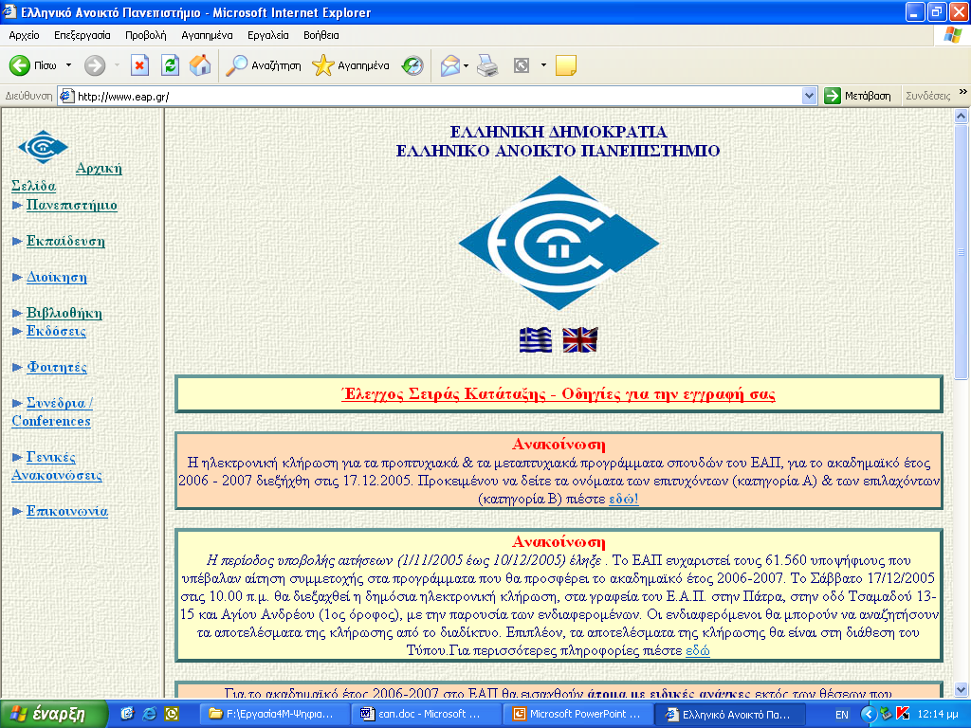

ΕΚΠΑΙΔΕΥΣΗ ΑΠΟ ΑΠΟΣΤΑΣΗ(E-LEARNING)-ΔΙΑ ΒΙΟΥ ΜΑΘΗΣΗ
Η βιβλιοθήκη του Ελληνικού Ανοικτού Πανεπιστημίου
(http://lib.eap.gr/menu.html)
Εσωτερικός Κανονισµός της Λειτουργίας της εξ @ποστάσεως Βιβλιοθήκης
& Των Υπηρεσιών Πληροφόρησης Του Ελληνικού Ανοικτού Πανεπιστηµίου
ΣΚΟΠΟΣ / ΟΝΟΜΑ
“Στο Ελληνικό Ανοικτό Πανεπιστήµιο (Ε.Α.Π.) λειτουργεί η εξ Αποστάσεως Βιβλιοθήκη και οι Υπηρεσίες Πληροφόρησης του Eλληνικού Aνοικτού Πανεπιστηµίου, (Α.Β.Υ.Π.).
Κύριος σκοπός της Α.Β.Υ.Π. είναι η υποστήριξη των διαδικασιών της εξ αποστάσεως εκπαίδευσης και της έρευνας στο E.AΠ. και η οργάνωση και διάθεση του παντός είδους υλικού της (έντυπο, ψηφιακό, νόµιµη πρόσβαση σε υπηρεσίες δικτύου κλπ.) και των υπηρεσιών της, ώστε να αποτελεί κέντρο συλλογής και διάχυσης της πληροφορίας µε σύγχρονα µέσα.
Η Α.Β.Υ.Π. παρέχει τις υπηρεσίες της και από απόσταση και διά ζώσης. Οι χρήστες της Α.Β.Υ.Π. ενηµερώνονται και εκπαιδεύονται από απόσταση, αλλά και διά ζώσης, συµµετέχοντας σε ειδικά προγράµµατα.
Η Α.Β.Υ.Π. αποτελεί επίσης τόπο συλλογής ψηφιακού και έντυπου υλικού που αφορά στην εξ Αποστάσεως εκπαίδευση…”
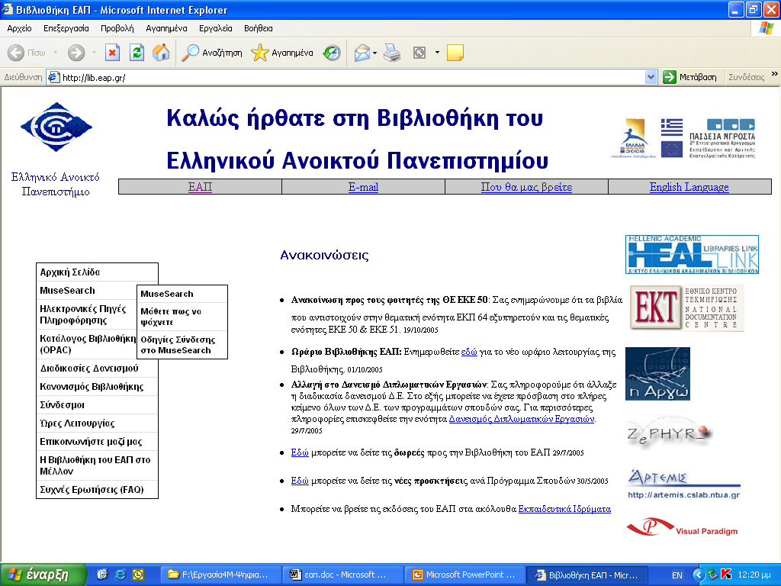
ΕΚΠΑΙΔΕΥΣΗ ΑΠΟ ΑΠΟΣΤΑΣΗ(E-LEARNING)-ΔΙΑ ΒΙΟΥ ΜΑΘΗΣΗ

1.7.2 Πανεπιστήμιο Μακεδονίας
ΠΡΟΓΡΑΜΜΑ ΣΠΟΥΔΩΝ
ΤΜΗΜΑ ΕΚΠΑΙΔΕΥΤΙΚΗΣ ΚΑΙ ΚΟΙΝΩΝΙΚΗΣ ΠΟΛΙΤΙΚΗΣ
(http://www.cc.uom.gr/index.php?tmima=7&categorymenu=2)
«…προάγει την έρευνα στην εκπαιδευτική και κοινωνική πολιτική και ιδιαίτερα στους τομείς της συνεχούς εκπαίδευσης, της εκπαίδευσης ενηλίκων και ειδικών ατόμων, των εκπαιδευτικών τεχνολογιών. Καθώς και της αξιολόγησης, διαμόρφωσης και ανάπτυξης θεσμών κοινωνικής πολιτικής…»
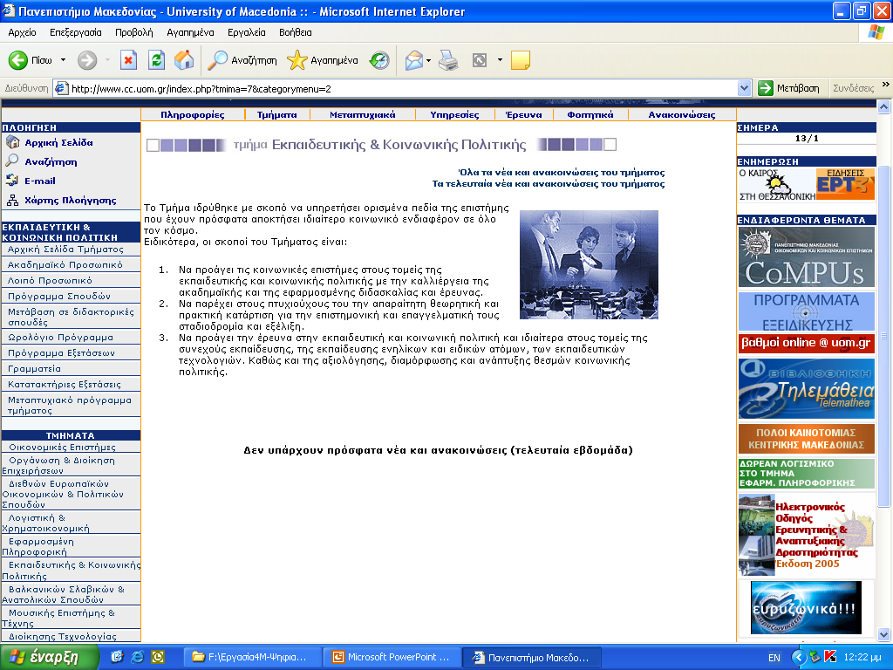

ΕΚΠΑΙΔΕΥΣΗ ΑΠΟ ΑΠΟΣΤΑΣΗ(E-LEARNING)-ΔΙΑ ΒΙΟΥ ΜΑΘΗΣΗ

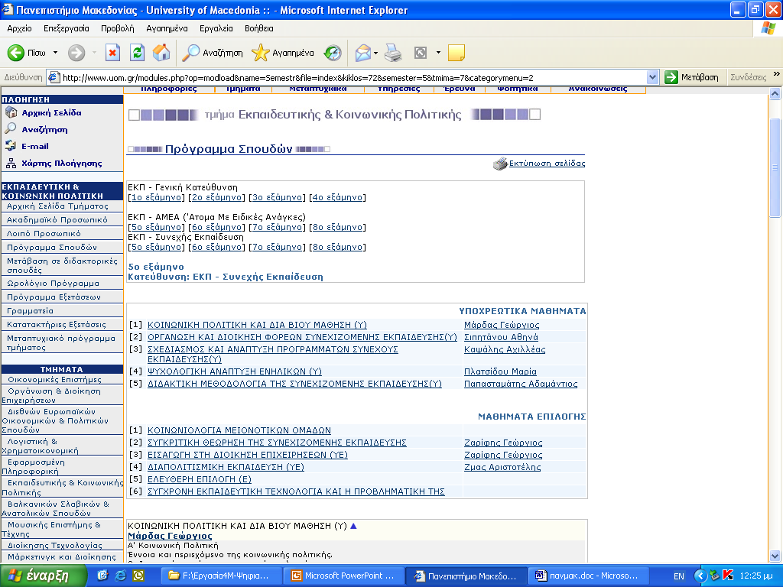

1.7.3 Παιδαγωγικό Ινστιτούτο
(http://www.pi-schools.gr/hdtc)
«…Το Παιδαγωγικό Ινστιτούτο αξιοποιώντας τις δυνατότητες που προσφέρουν οι νέες τεχνολογίες, δημιούργησε Κέντρο Εξ Αποστάσεως Επιμόρφωσης, μέσω του οποίου παρέχονται υπηρεσίες ενδοσχολικής και από απόσταση επιμόρφωσης στους εκπαιδευτικούς της Πρωτοβάθμιας και Δευτεροβάθμιας Εκπαίδευσης. Το Κέντρο διαθέτει υπερσύγχρονη υπολογιστική και δικτυακή υποδομή. Οι προσφερόμενες υπηρεσίες βασίζονται στους ακόλουθους άξονες:
- αυτο-εκπαίδευση: πρόσβαση (αναζήτηση και ανάκτηση) σε επιμορφωτικό και ενημερωτικό υλικό για διάφορα γνωστικά αντικείμενα αλλά και γενικότερα θέματα, που ενδιαφέρουν εκπαιδευτικούς, γονείς και μαθητές.
- συνεργατική μάθηση: επικοινωνία και συμμετοχή σε θεματικούς κύκλους συζητήσεων και εκπόνηση συνεργατικών δραστηριοτήτων.
- εικονική τάξη: σειρά μαθημάτων σε πραγματικό χρόνο με δυνατότητα αλληλεπίδρασης μέσω πρωτεύουσας (primary) ISDN σύνδεσης…»

ΕΚΠΑΙΔΕΥΣΗ ΑΠΟ ΑΠΟΣΤΑΣΗ(E-LEARNING)-ΔΙΑ ΒΙΟΥ ΜΑΘΗΣΗ
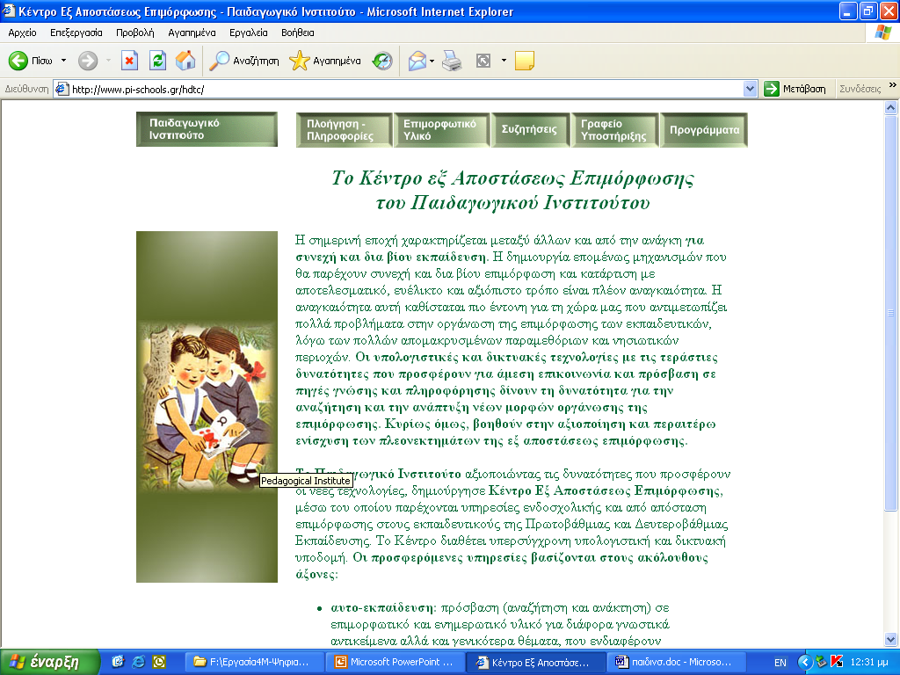

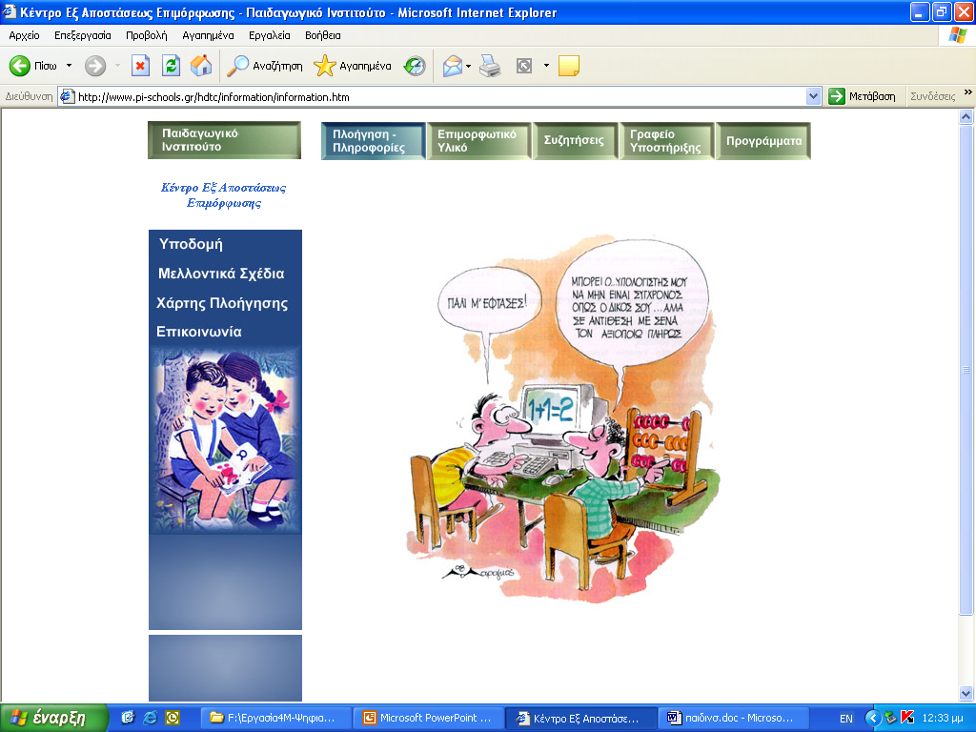

ΕΚΠΑΙΔΕΥΣΗ ΑΠΟ ΑΠΟΣΤΑΣΗ(E-LEARNING)-ΔΙΑ ΒΙΟΥ ΜΑΘΗΣΗ

1.7.4 American Library Association
http://www.ala.org
- Continuing Education
«…Σ’ αυτή τη σελίδα υπάρχουν πολιτικές, δηλώσεις και εναλλακτικές πηγές διαρκούς εκπαίδευσης. Ειδικές ερωτήσεις απευθύνονται στην ομάδα επαφών της συγκεκριμένης σελίδας ή στην ALA Office for Human Resource Development and Recruitment (HRDR)…»
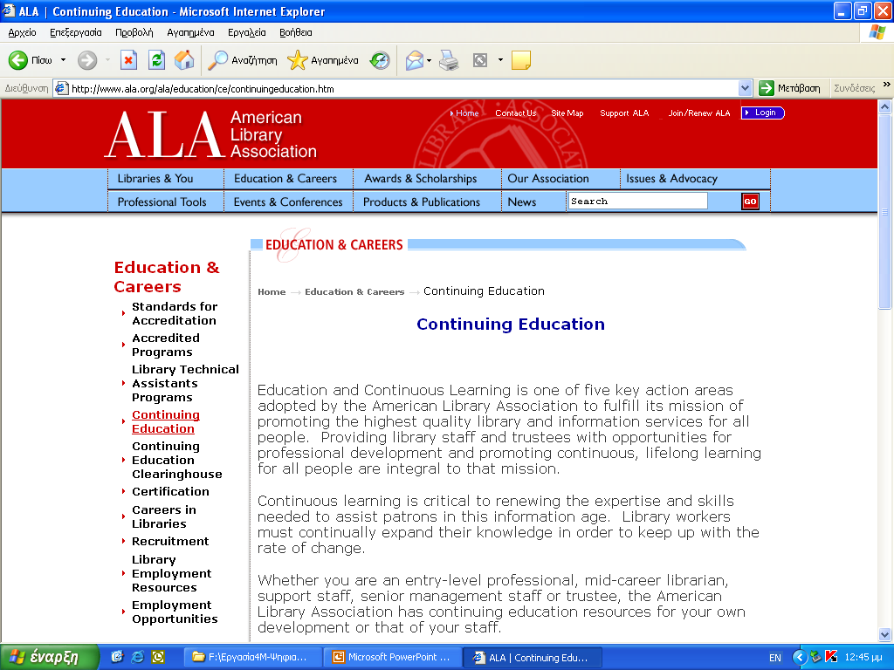

ΕΚΠΑΙΔΕΥΣΗ ΑΠΟ ΑΠΟΣΤΑΣΗ(E-LEARNING)-ΔΙΑ ΒΙΟΥ ΜΑΘΗΣΗ

1.7.5 Ψηφιακή Βιβλιοθήκη Εθνικού Κέντρου Τεκμηρίωσης

http://www.ekt.gr
- Υπηρεσίες ΕΚΤ
- Πληροφόρηση (ηλεκτρονικό αναγνωστήριο)

«…Το Ηλεκτρονικό Αναγνωστήριο είναι ένας χώρος 8 θέσεων εργασίας στη Βιβλιοθήκη Επιστήμης και Τεχνολογίας ΕΚΤ/ΕΙΕ, για την εξυπηρέτηση των χρηστών που επιθυμούν να χρησιμοποιήσουν το υλικό της Ψηφιακής Βιβλιοθήκης του ΕΚΤ.
Σε κάθε θέση εργασίας αντιστοιχεί ένα τερματικό SunRay Thin Client, που λειτουργεί με χρήση "έξυπνης" κάρτας (smart card) και έχει πρόσβαση σε τοπικό δίκτυο και στο Διαδίκτυο, προκειμένου να είναι δυνατή η αξιοποίηση της Ψηφιακής Βιβλιοθήκης.
Πρόσβαση
Η πρόσβαση στο Ηλεκτρονικό Αναγνωστήριο είναι δυνατή με τη χρήση προσωπικής "έξυπνης" κάρτας. Η ορθή χρήση των εγκαταστάσεων και των πηγών καθορίζεται από τον "Κανονισμό Λειτουργίας". περισσότερα για την έκδοση κάρτας
Ωράριο
Το Ηλεκτρονικό Αναγνωστήριο είναι προσβάσιμο κατά τις ώρες λειτουργίας της Βιβλιοθήκης Ε&Τ.
Για την έκδοση της κάρτας χρήστη, καθώς και για την παραλαβή των αποτελεσμάτων σε δισκέτα, ισχύει το ωράριο λειτουργίας του Γραφείου Υποστήριξης Υπηρεσιών Ε&Τ Πληροφόρησης.
Παραλαβή Αποτελεσμάτων σε Έντυπη μορφή ή σε Δισκέτα
Οι χρήστες του Ηλεκτρονικού Αναγνωστηρίου έχουν τη δυνατότητα εκτύπωσης σε εκτυπωτές Laser (έγχρωμο και ασπρόμαυρο).
Επίσης, παρέχεται η δυνατότητα αποθήκευσης (download) των αποτελεσμάτων στο σύστημα και παραλαβή τους, σε δισκέτα, από το Γραφείο Υποστήριξης Υπηρεσιών Ε&Τ Πληροφόρησης.
Η επέκταση/αναβάθμιση του Ηλεκτρονικού Αναγνωστηρίου του ΕΚΤ υλοποιείται στο πλαίσιο του έργου "Εθνικό Πληροφοριακό Σύστημα Έρευνας και Τεχνολογίας" (ΕΠΣΕΤ) με χρηματοδότηση κατά 75% από την Ευρωπαϊκή Ένωση και κατά 25% από το Ελληνικό Δημόσιο (Μέτρο 3.3 του Επιχειρησιακού Προγράμματος "Κοινωνία της Πληροφορίας", Γ' ΚΠΣ 2000-2006).
ΕΚΠΑΙΔΕΥΣΗ ΑΠΟ ΑΠΟΣΤΑΣΗ(E-LEARNING)-ΔΙΑ ΒΙΟΥ ΜΑΘΗΣΗ

Κανονισμός Λειτουργίας Οδηγίες Επικοινωνία . Ψηφιακή Βιβλιοθήκη Βιβλιοθήκη Επιστήμης και Τεχνολογίας ΕΚΤ/ΕΙΕ Υπηρεσία Ανάκτησης Πληροφοριών Ε&Τ Υπηρεσία Παραγγελίας Πλήρων Κειμένων…»
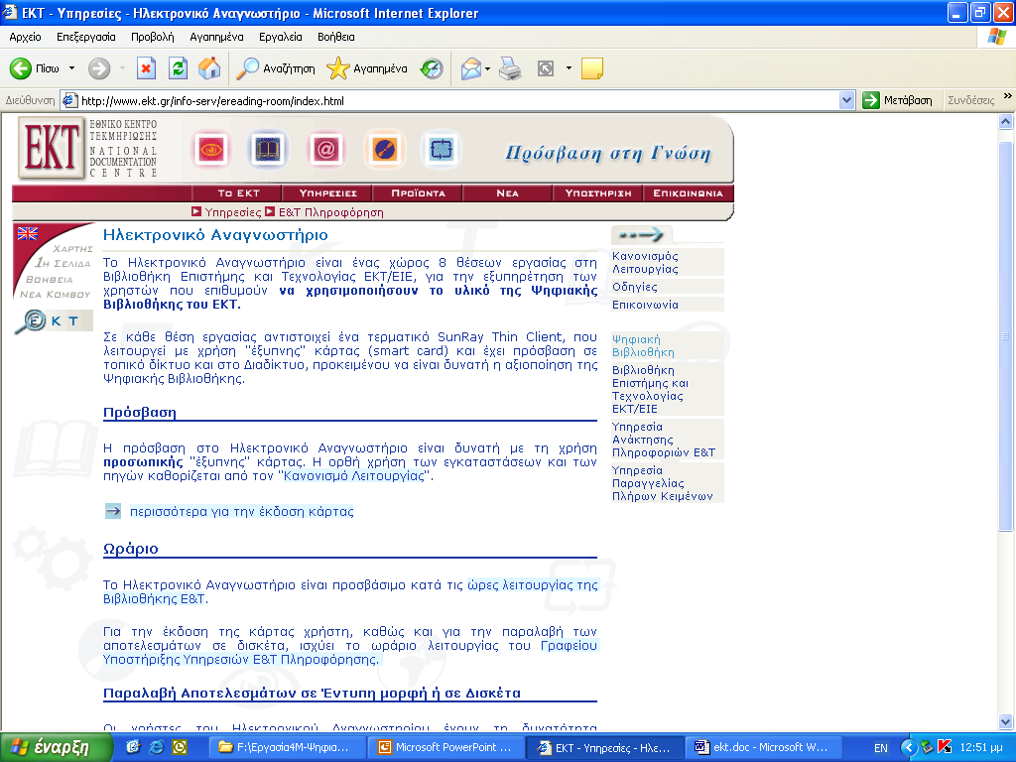

ΕΚΠΑΙΔΕΥΣΗ ΑΠΟ ΑΠΟΣΤΑΣΗ(E-LEARNING)-ΔΙΑ ΒΙΟΥ ΜΑΘΗΣΗ

1.8 Πλεονεκτήματα
Η παρατήρηση και ενασχόληση με τον τόπο λειτουργίας των ιστοσελίδων των οργανισμών που εφαρμόζουν e-learning και των οδηγιών που αυτές περιέχουν οδηγούν στην παρουσίαση μιας σειράς πλεονεκτημάτων όπως:
- Ευελιξία παράδοσης των μαθημάτων, καθώς οι διδασκόμενοι μπορούν να επιλέξουν χρόνο και τόπο μελέτης, καθώς το διαδίκτυο και οι ιστοσελίδες είναι ανοικτές καθημερινά εικοσιτέσερις ώρες το εικοσιτετράωρο.
- Ευκολία μελέτης των πληροφοριακών πηγών με την ανάπτυξη της χρήσης ορισμένων σταθερών πρόσβασης.
- Ευκολία χρήσης και σύνδεσης από τον καθένα με έρευνες μέσω πρόσβασης από το διαδίκτυο.
- Φθηνό κόστος παράδοσης λόγω του ότι από το διαδίκτυο απουσιάζει το κόστος αποστολής και εκτύπωσης
- Ευελιξία επικοινωνίας μεταξύ εμπλεκομένων(διδασκόντων, διδασκομένων, προσωπικού υποστήριξης) σε συγχρονισμένη και ασύγχρονη χρονική στιγμή
- Ευκολία σύνδεσης από έναν σε έναν και από έναν σε όλους επικοινωνίες
- Δημιουργία τυπικών και άτυπων ομάδων επικοινωνίας
- Ευκολία παρακολούθησης της δραστηριότητας και της προόδου των συμμετεχόντων

1.9 Μειονεκτήματα
Η χρήση των ηλεκτρονικών εφαρμογών της από απόστασης εκπαίδευσης παρουσιάζει ορισμένα μειονεκτήματα, χαρακτηριστικότερα των οποίων είναι:
- Η αίσθηση, ιδιαίτερα στην αρχή, ότι είναι μία παράξενη μέθοδος διδασκαλίας
- Η αναγκαία πρόσβαση σε διαδίκτυο και ηλεκτρονικό υπολογιστή
- Η γνώση βασικών δεξιοτήτων χρήσης προγραμμάτων πληροφορικής
- Η αμφίδρομη φύση της εκπαίδευσης που προκύπτει και από τον διδάσκοντα και από τον διδασκόμενο
- Η δαπανηρή και χρονοβόρα ανάπτυξη ποιοτικού υλικού διδασκαλίας
- Η χρονοβόρα φύση της ηλεκτρονικής διδασκαλίας απ’ ότι η παραδοσιακή φύση της διδασκαλίας

ΕΚΠΑΙΔΕΥΣΗ ΑΠΟ ΑΠΟΣΤΑΣΗ(E-LEARNING)-ΔΙΑ ΒΙΟΥ ΜΑΘΗΣΗ

- Η εντύπωση ότι απουσιάζει ο κοινωνικός χαρακτήρας της εκπαίδευσης, όπως εμφανίζεται στην πρόσωπο με πρόσωπο διδασκαλία
- Η απαίτηση για εναλλακτικό εξοπλισμό και ειδικευμένο προσωπικό που επιβάλει η χρήση εκτεταμένου περιβάλλοντος εικονικής διδασκαλίας.
- Η καθημερινή ενημέρωση του browser και οι ειδικές εφαρμογές που απαιτούν ορισμένα περιβάλλοντα εικονικής διδασκαλίας
- Οι δαπανηρές συνδυαστικές λύσεις που απαιτούν οι διαδικτυακές πηγές πληροφόρησης μέσω υποστήριξης ηλεκτρονικής και παραδοσιακής διδασκαλίας
Η εμφάνιση μειονεκτημάτων κατά τη διαδικασία εφαρμογής ενός προγράμματος e-learning δηλώνει την ανάγκη δημιουργίας ενός στρατηγικού σχεδίου τόσο για το σχεδιασμό και την ανάπτυξη όσο και κατά την λειτουργία του. Μέσω αυτού εντοπίζονται και καταπολεμώνται από τον φορέα τα αδύνατα σημεία του e-learning, καθιστώντας το ελκυστικό και προσιτό σε μεγάλο αριθμό ενδιαφερομένων.

ΚΕΦΑΛΑΙΟ Β
ΕΚΠΑΙΔΕΥΣΗ ΑΠΟ ΑΠΟΣΤΑΣΗ(E-LEARNING)-ΣΤΡΑΤΗΓΙΚΟΣ ΣΧΕΔΙΑΣΜΟΣ

ΕΚΠΑΙΔΕΥΣΗ ΑΠΟ ΑΠΟΣΤΑΣΗ(E-LEARNING)-ΣΤΡΑΤΗΓΙΚΟΣ ΣΧΕΔΙΑΣΜΟΣ

2.1 Έννοια-Ορισμός

Ο στρατηγικός σχεδιασμός αποτελεί τις ξεκάθαρες πολιτικές δράσεις ενός οργανισμού προκειμένου να καθορίσει τι είδους υπηρεσίες θα παρέχει, πως θα τις παρασκευάσει, πως θα τις διανέμει και τέλος πως θα εξασφαλίσει ότι αυτές παρουσιάζουν πλεονεκτήματα σε σχέση με παρόμοιες υπηρεσίες.
Ο κάθε φορέας που υλοποιεί πρόγραμμα εκπαίδευσης από απόσταση δημιουργεί μια κατεύθυνση στο πλαίσιο των δραστηριοτήτων του για την επίτευξη αυτού του στόχου, συντονίζοντας τις προσπάθειες του και αξιοποιώντας τους πόρους του(προϋπολογισμό , ανθρώπινο δυναμικό, υλικοτεχνική υποδομή).

2.2 Στάδια Στρατηγικού Σχεδιασμού

Η διαδικασία του στρατηγικού σχεδιασμού περιλαμβάνει πέντε στάδια εφαρμογής , που σχηματικά μπορούν να έχουν την μορφή κύκλου. Περιλαμβάνει την ανάλυση αναγκών, σχεδιασμού, ανάπτυξης, παράδοσης και αξιολόγησης.
Διαμέσου αυτής της διαδικασίας διερευνώνται οι αναγκαίες σχέσεις που αναπτύσσονται στον οργανισμό σε προσωπικό ή συλλογικό επίπεδο, η καταλληλότητα του σχεδιασμού, ανάπτυξης και παράδοσης του προγράμματος και αξιολογείται η ικανότητα για διαρκούς βελτίωσης.
Παράλληλα, συνυπολογίζονται τα χαρακτηριστικά που συγκεντρώνει η υπηρεσία του e-learning, ως προϊόν που προσφέρεται από τον αρμόδιο φορέα. Το προϊόν ως έννοια περικλείει το τυπικό, κύριο και συνολικό.
Για παράδειγμα, στο Ελληνικό Ανοικτό Πανεπιστήμιο το τυπικό προϊόν είναι η εκπαίδευση από απόσταση, το κύριο προϊόν είναι τα προπτυχιακά και μεταπτυχιακά προγράμματα σπουδών που προσφέρει, ενώ το συνολικό προϊόν περιλαμβάνει τον τρόπο λειτουργίας, τις οδηγίες χρήσης, την υλικοτεχνική υποστήριξη και το κόστος. Τα χαρακτηριστικά των υπηρεσιών εκπαίδευσης από απόσταση που προσφέρει το ΕΑΠ αφορούν την τιμή(για κάθε πρόγραμμα σπουδών), την ποιότητα(κατάλληλη κατάρτιση εκπαιδευτικού προσωπικού), την εμφάνιση(υποστηρικτικό υλικό και εγχειρίδια διδασκαλίας), την μοναδικότητα(στοιχεία διαφοροποίησης από τυχόν υπάρχοντα ανάλογα προγράμματα), τη χρήση/πρόσβαση(ευκολία παρακολούθησης
ΕΚΠΑΙΔΕΥΣΗ ΑΠΟ ΑΠΟΣΤΑΣΗ(E-LEARNING)-ΣΤΡΑΤΗΓΙΚΟΣ ΣΧΕΔΙΑΣΜΟΣ

και συμμετοχής), τη διάρκεια(χρονική διάρκεια κάθε κύκλου σπουδών), τα ιδιαίτερα χαρακτηριστικά(ανανέωση και εμπλουτισμός προγραμμάτων) και τους ανταγωνιστές(ανάλογου τύπου λειτουργίας πανεπιστήμια).

2.2.1 Ανάλυση αναγκών
Το πρώτο στάδιο στρατηγικού σχεδιασμού συνδυάζει την ανάλυση της υπάρχουσας κατάστασης με την τρέχουσα πληροφόρηση που αφορά προγράμματα εκπαίδευσης από απόσταση. Στη διαδικασία αυτή εμπλέκονται ένας αριθμός διαφορετικών ανθρώπων και πηγών διερευνώντας τα δεδομένα και τις απαιτήσεις που προκύπτουν.
Οι ομάδες ατόμων που ερωτώνται σχετικά με τις προσδοκίες τους από ένα πρόγραμμα e-learning είναι: η διοίκηση, οι διευθυντές, οι αρχηγοί ομάδων, οι εσωτερικοί και εξωτερική χρήστες, οι μεμονωμένοι συμμετέχοντες και οι εργαζόμενοι. Αυτοί παραθέτουν στον αρμόδιο φορέα απόψεις και εκτιμήσεις που αφορούν την ανάγκη ανάπτυξης, χρήσης και παράδοσης προγράμματος e-learning.
Παράλληλα, η ομάδα που ανέλαβε την ανάπτυξη του προγράμματος είναι χρήσιμο να συμβουλεύεται ανθρώπους που έχουν ανάλογη εμπειρία καθώς και ανθρώπους που διατίθενται να υποστηρίξουν με τη συμμετοχή τους το πρόγραμμα. Έτσι θα δημιουργηθεί η γνώση της ανάγκης εφαρμογής του και η πεποίθηση ότι υπάρχει αληθινή ανάγκη για αυτό το εγχείρημα.
Η προσέγγιση εξερεύνησης των αναγκών οδηγεί στον προσδιορισμό των λόγων ύπαρξης του e-learning και των στόχων που εξυπηρετεί. Θα προσφέρει επομένως στο νέο και υπάρχων προσωπικό βοήθειες για χρήση εργαλείων νέων τεχνολογιών και πλοήγησης σε εικονικό περιβάλλον διδασκαλίας και θα συμβάλει στην εκπαίδευση νέων χρηστών για πρόσβαση, άντληση και αξιολόγηση πληροφοριών.
Η χρήση του θα επιφέρει κέρδη στους συμμετέχοντες σπουδαστές, γιατί τα μαθησιακά θα είναι σημαντικά εκπαιδευτικά εφόδια. Για παράδειγμα, στο τέλος του προγράμματος οι διδασκόμενοι θα είναι σε θέση να εκτυπώνουν αναφορά, να διεξάγουν μελέτη, να κατατάσσουν βασικές λειτουργίες του συστήματος και να χρησιμοποιούν ηλεκτρονική αλληλογραφία.

ΕΚΠΑΙΔΕΥΣΗ ΑΠΟ ΑΠΟΣΤΑΣΗ(E-LEARNING)-ΣΤΡΑΤΗΓΙΚΟΣ ΣΧΕΔΙΑΣΜΟΣ

Ο φορέας υλοποίησης του έργου, θα προβληθεί μέσω του δημοσιευμένου στο διαδίκτυο κειμένου της περίληψης σκοπού και λειτουργίας του προγράμματος. Αυτό περιέχει τη διοικητική οργάνωση, την ομάδα εργασίες και το υλικό παρουσίασης του e-learning προγράμματος.
Οι απαιτήσεις τεχνολογικής υποδομής που υποστηρίζουν την εφαρμογή e-learning αποτελούν βασικό παράγοντα ενίσχυσης των οφελών που προκύπτουν. Το e-learning είναι αναγκαίο να υποστηρίζεται από εικονικά εργαλεία επικοινωνίας, διαδικτυακή πύλη διδασκαλίας, web-based υλικό διδασκαλίας.
Τα εικονικά εργαλεία επικοινωνίας είναι: ηλεκτρονικό ταχυδρομείο(e-mail), ταχυδρομικές λίστες(mailing lists), ομάδες ενημέρωσης(newsgroups), πίνακες ενημερωτικών δελτίων(bulletin boards), φόρμες ιστοσελίδων(webforms), συγκέντρωση(polling), άμεση ενημέρωση(instant messaging), συζητήσεις ή συνεδρίες(chat or conferencing), διαδικτυακή τηλεπικοινωνία(internet telephony), μαγνητοσκοπημένη προβολή συνεδρίας(Videoconferencing), εικονικοί κόσμοι(virtual worlds).
Η διαδικτυακή πύλη διδασκαλίας(learning portal) περιλαμβάνει σύστημα διοίκησης εκπαιδευτικής διαδικασίας(υποχρεώσεις διδασκόντων, δίδακτρα, επιδόσεις, οφέλη) και web-based υλικό διδασκαλίας(εργαλεία και τρόπους επικοινωνίας, ανάπτυξη λογισμικού, πρόσβαση σε πληροφόρηση και μαθησιακές πηγές).
Το web-based υλικό διδασκαλίας περιέχει κείμενο, αρχεία, εικόνες, ήχο, κίνηση και μαγνητοσκοπημένες προβολές, επίσης διαθέτει πληροφοριακό υλικό για χρήση βιβλιοθήκης, αναζήτηση πληροφοριών και βασικές δεξιότητες Η/Υ.
Η διαδικασίας αναζήτησης των αναγκών ανθρώπων και υποδομών δημιουργεί τις κατάλληλες συνθήκες για το σχεδιασμό ενός προγράμματος εκπαίδευσης από απόσταση, έμφαση στο σχεδιασμό προϋποθέσεων για ευέλικτο και εύχρηστο τρόπο λειτουργίας και χρήσης.

ΕΚΠΑΙΔΕΥΣΗ ΑΠΟ ΑΠΟΣΤΑΣΗ(E-LEARNING)-ΣΤΡΑΤΗΓΙΚΟΣ ΣΧΕΔΙΑΣΜΟΣ

2.2.2 Σχεδιασμός

Ο σχεδιασμός του προγράμματος αφορά την δημιουργία των απαραίτητων προϋποθέσεων για των τεχνικών και διοικητικών υποδομών λειτουργίας του E-learning. Είναι διαδικασία που απαιτεί την συνεργασία τεχνικού και διοικητικού προσωπικού για να ολοκληρωθεί.
Οι κυριότεροι άξονες εστίασης του σχεδιασμού είναι: το μαθησιακό αποτέλεσμα, τα οφέλη των διδασκομένων, οι θεματικές ενότητες, οι λεπτομέρειες διδασκαλίας και εκπαίδευσης, οι μετρήσεις, η υποδομή του προγράμματος, το αντικείμενο, οι ασκήσεις και οι δραστηριότητες, το υλικό υποστήριξης με εικόνες και παραδείγματα, ο λογικός συνδυασμός διαφορετικού υλικού, ο τρόπος διδασκαλίας(παραδοσιακός ή συνδυαζόμενος), προσβασιμότητα από διδασκόμενους με διαφορετικές ανάγκες, συνολικός αριθμός διδασκόντων ανά ώρα και μέρα, συνολικός αριθμός διδασκομένων ανά ώρα και μέρα, περιβάλλον εργασίας και ικανοποίηση απαιτήσεων διδασκόντων.
2.2.3 Ανάπτυξη
Η διαδικασία της ανάπτυξης περιλαμβάνει την παραγωγή και τον προγραμματισμό όλων των σχετικών εγγραφών , των πηγών μάθησης και της υποδομής του περιβάλλοντος εκπαίδευσης, θέτοντας τις βάσεις για υποστήριξης της εκπαιδευτικής διαδικασίας από διαχειριστική και διοικητική σκοπιά. Η διαδικασία, είναι αναγκαίο, να συνυπολογίσει και να ανταπεξέλθει σε ανάγκες που προκύπτουν από διαφορετικές πλευρές, παράγοντας έγκαιρα τα κατάλληλα αποτελέσματα εφαρμογής.
Η ανάπτυξη αφορά την υποστήριξη των διδασκόντων, το περιεχόμενο του προγράμματος, το σχεδιασμό διδασκαλίας, την προσέγγιση στο περιεχόμενο, σχεδιασμό και τη διαδικασία διδασκαλίας, την πλοήγηση, τη χρησιμότητα, το εισαγωγικό κείμενο, τη χρήση τεχνολογικών εργαλείων, τα πνευματικά δικαιώματα, τις τεχνικές προδιαγραφές, το πιλοτικό πρόγραμμα και την προσβασιμότητα.
Η υποστήριξη διδασκόντων χρειάζεται να περιλάβει τον τρόπο που οι διδάσκοντες θα υποστηριχθούν δια μέσου της διαδικασίας μάθησης. Διάφοροι τύποι προγραμμάτων συνυπολογίζουν το χρόνο που θα χρειαστεί η διαδικασία υποστήριξης του χρήστη για την εισαγωγή του στο πρόγραμμα, τη χρήση του

ΕΚΠΑΙΔΕΥΣΗ ΑΠΟ ΑΠΟΣΤΑΣΗ(E-LEARNING)-ΣΤΡΑΤΗΓΙΚΟΣ ΣΧΕΔΙΑΣΜΟΣ

ηλεκτρονικού συστήματος και των ηλεκτρονικών εργαλείων διαύλου και επικοινωνίας, καθώς και την επίβλεψη και καθοδήγηση που θα χρειαστεί.
Το περιεχόμενο σπουδών περιλαμβάνει τους ποικίλους τρόπους διαχείρισης ενός προγράμματος σπουδών , την ιεραρχία δόμησης του. Συνήθως αποτελείται από το επίπεδο ειδίκευσης(προπτυχιακό ή μεταπτυχιακό), την επωνυμία του συγκεκριμένου επιπέδου(π.χ. πληροφορική), της θεματικής ενότητας που περιλαμβάνει ανά έτη σπουδών(π.χ. εισαγωγή σε προγράμματα εφαρμογών ηλεκτρονικών υπολογιστών) και τα κεφάλαια της κάθε ενότητας(π.χ. επεξεργασίας κειμένου, λογιστικού φύλλου, κ.λπ.).
Η διαδικασία ανάπτυξης της προσέγγισης στη διδασκαλία αναφέρεται στην ανάπτυξη δυνατοτήτων οδήγησης περιεχομένου και τρόπων πρόσβασης. Περιέχει τα χαρακτηριστικά που βοηθούν την αλληλεπίδραση στη διαδικασία διδασκαλίας διαμέσου της διακίνησης του υλικού της και δραστηριοτήτων και εργασιών μεταξύ διδασκόντων και διδασκομένων. Ορισμένα βασικά γνωρίσματα ποιότητας της οδήγησης περιεχομένου είναι: η ύπαρξη περιλήψεων για τα διδασκόμενα μαθήματα, η κατανοητή μορφή γραφής ανάλογα με το επίπεδο των σπουδαστών, η έλλειψη λαθών στην γραμματική και σύνταξη, η δυνατότητα χρήσης ήχου και εικόνας, η επεξήγηση των τεχνολογικών εργαλείων χρήσης, η υποστήριξη πηγών πληροφόρησης.
Διαμέσου της μορφής του περιεχομένου διδασκαλίας δημιουργείται ο σκελετός συνεργασίας των συμμετεχόντων σε e-learning πρόγραμμα έτσι ώστε να ανταλλάσσουν ιδέες και συμμετέχουν σε δραστηριότητες διδασκαλίας. Παράλληλα, καταβάλλεται προσπάθεια να δομηθεί η συνεργασία των συμμετεχόντων στην κατεύθυνση της απόκτησης από τους εκπαιδευόμενους πρόσβασης και παρακίνησης(ομάδες συζήτησης διαμέσου διαδικτύου), κοινωνικοποίηση μέσω διαδικτύου(παραγωγή περιλήψεων των διαδικτυακών συζητήσεων), ανταλλαγή πληροφοριών(FQA), δημιουργία γνώσης σχετικά π.χ. με τη διαδικασία διδασκαλίας και ανάπτυξη της αυτοπεποίθησης πχ σε μια ομάδα να αναπτύξει συζήτηση για κάποιο θέμα μέσα από διαδικτυακή ή συμβατική επικοινωνία.

ΕΚΠΑΙΔΕΥΣΗ ΑΠΟ ΑΠΟΣΤΑΣΗ(E-LEARNING)-ΣΤΡΑΤΗΓΙΚΟΣ ΣΧΕΔΙΑΣΜΟΣ

Η ποιοτική ανάπτυξη της δημιουργικής συνεργασίας των συμμετεχόντων εμπεριέχει στοιχεία όπως τον ακριβή προσδιορισμό των δραστηριοτήτων και των εξαγόμενων αποτελεσμάτων με τη μορφή περιλήψεων και αναφορών στην ιστοσελίδα του e-learning, τον καθορισμό ρεαλιστικού χρονοδιαγράμματος ανάπτυξης των ενεργειών, την υποστήριξη από πηγές πληροφόρησης.
Η δημιουργία συνθηκών οδήγησης περιεχομένου και διαδικασίας διδασκαλίας αποσκοπεί στο να ικανοποιήσει τις ανάγκες των συμμετεχόντων σε πρόγραμμα e-learning. Η διδασκαλία επομένως από απόσταση αναπτύσσεται και προσφέρει στους εκπαιδευομένους : δυνατότητες παρακίνησης (υποστήριξη με δημιουργία εικονικού περιβάλλοντος διδασκαλίας), εκπαιδευτικές κατευθύνσεις(παραγωγή οπτικών και πρακτικών εμπειριών μέσω των δραστηριοτήτων πχ εικόνες και γραφικά για παρουσίαση υποστηρικτικού υλικού διδασκαλίας), ανάπτυξη ικανοτήτων σύνθεσης και εξαγωγής αποτελεσμάτων έρευνας, κοινωνικοποίησης από τη συμμετοχή σε ομάδες εργασίας, απόκτηση θεωρητικής γνώσης και εφαρμογών, δημιουργία περιβάλλοντος ανταλλαγής απόψεων μέσω διαδικτυακών δραστηριοτήτων και συμμετοχή σε διαδικτυακή κοινωνία ανταλλαγής πληροφόρησης.
Η διαδικασία ανάπτυξης βοηθά τους εκπαιδευόμενους να ανταπεξέλθουν στο περιβάλλον εργασίας που προάγει το πρόγραμμα εκπαίδευσης από απόσταση. Οι υποχρεώσεις τους έχουν την μορφή εργασιών που καθορίζονται ανάλογα με το αντικείμενο σπουδών που επέλεξαν και στοχεύουν στην αξιολόγηση του επιπέδου ανάπτυξης και κατανόησης των γνώσεων που αποκτήθηκαν. Προκειμένου να καθοριστεί το πλαίσιο των εργασιών συνυπολογίζονται παράμετροι όπως: η γνώση που θα αποκτηθεί, οι μορφές που θα έχουν βάσει κριτηρίων και στρατηγικής, το χρονοδιάγραμμα ολοκλήρωσης και παράδοσης, τρόποι και μέθοδοι συγγραφής τους.
Η χρήση προγραμμάτων πληροφορικής και του διαδικτύου αποτελούν βασικούς παράγοντες δόμησης και συγγραφής εργασιών.

ΕΚΠΑΙΔΕΥΣΗ ΑΠΟ ΑΠΟΣΤΑΣΗ(E-LEARNING)-ΣΤΡΑΤΗΓΙΚΟΣ ΣΧΕΔΙΑΣΜΟΣ

Οι υποχρεώσεις των συμμετεχόντων σ’ ένα πρόγραμμα e-learning διερευνώνται μέσω της πλοήγησης στην ιστοσελίδα του. Η πλοήγηση διευκολύνει επίσης τον εκπαιδευόμενο να αντλήσει υλικό για την οργάνωση και την υποδομή του προγράμματος που παρακολουθεί. Είναι αναγκαίο να παρέχει σ’ αυτόν διευκολύνσεις για εύκολη χρήση μέσω καλά σχεδιασμένης κεντρικής σελίδας και χάρτη πλοήγησης, εργαλείων αναζήτησης, βοήθειας χρήσης, επικεφαλίδων, περιεχομένων, ευρετηρίων, διασυνδέσεων.
Η δομή της ιστοσελίδας του e-learning αντικατοπτρίζει το περιεχόμενο του και για αυτό είναι αναγκαίο να παρουσιάζει ευχρηστία. Οι παράγοντες που οδηγούν στην εύκολη πλοήγηση της ιστοσελίδας του e-learning είναι: η απουσία εκτενών κειμένων από την κεντρική σελίδα, η χρήση κατάλληλων γραφικών και ηλεκτρονικών προγραμμάτων, η ύπαρξη κειμένων με υποστήριξη εικόνων, ήχου και σχεδίων. Η χρήση ποικίλων εργαλείων παρουσίασης της δομής του προγράμματος προάγει την γρήγορη και ελκυστική αναζήτηση πληροφοριών που αφορούν είτε την διαδικασία συμμετοχής στο πρόγραμμα, είτε την ανάκτηση υποστηρικτικού υλικού διδασκαλίας.
Η οργάνωση της χρήσης εργαλείων τεχνολογίας και η τεχνολογική υποστήριξη αποτελούν βασικές προϋποθέσεις δημιουργίας και προβολής περιβάλλοντος διδασκαλίας e-learning.Χρησιμοποιούνται εργαλεία εκδόσεων HTML(πχ HoTMetal-Pro), ανάπτυξης ιστοσελίδων(πχFrontPage), βασικών δεξιοτήτων χρήσης(πχ Macromedia), συστημάτων διοίκησης και διαχείρισης(πχNetG SkillV antag Manager) και εικονικού περιβάλλοντος(πχ WebCT).
Η πρόσβαση και χρήση στην διαδικτυακή υποδομή του e-learning είναι απαραίτητο να ικανοποιεί συνθήκες άμεσης και συμβατής πλοήγησης από κάθε ενδιαφερόμενο. Η συμβατότητα επιβάλει υπολογισμούς σε επίπεδο αναγνώρισης του προγράμματος από όλες τις πιθανές εκδόσεις του browser, από όλους τους τύπους λογισμικών ηλεκτρονικών υπολογιστών, την χωρίς κόστος ελεύθερη πρόσβαση, την ελαχιστοποίηση χρόνου ελεύθερης απόκτησης οπτικοαουστικού υλικού.
Η απόκτηση εκπαιδευτικού υλικού διαμέσου της ιστοσελίδας του προγράμματος προστατεύεται όταν αποδίδεται ξεκάθαρα η ημερομηνία δημιουργίας και η πηγή προέλευσης του με τη μορφή βιβλιογραφικών αναφορών, καταστάσεις ιστοσελίδων, λεπτομέρειες πηγών προέλευσης(πχ ιδιωτικοί ή δημόσιοι οργανισμοί και ιδρύματα).
ΕΚΠΑΙΔΕΥΣΗ ΑΠΟ ΑΠΟΣΤΑΣΗ(E-LEARNING)-ΣΤΡΑΤΗΓΙΚΟΣ ΣΧΕΔΙΑΣΜΟΣ

Η εμφάνιση των πηγών δημιουργίας και διάθεσης του υλικού διδασκαλίας δημιουργεί εικόνα επαγγελματισμού, δημιουργεί κλίμα εμπιστοσύνης και αναπτύσσει ένα ιδιαίτερο είδος παρουσίασης ανάλογα με τις ηλεκτρονικές πηγές που περιέχει και τα εργαλεία επικοινωνίας που χρησιμοποιεί. Συνήθως δίδεται έμφαση στον τρόπο που το υποστηρικτικό υλικό θα βοηθήσει τον διδασκόμενο, στην παρουσίαση του σε κατάλληλο επίπεδο και γλώσσα και στην ευκολία απόκτησης του ώστε να αναπτυχθούν δεξιότητες εξικοίωσης των συμμετεχόντων με τη χρήση ηλεκτρονικών εργαλείων επικοινωνίας καθιστώντας τα περισσότερο ελκυστικά.
Ορισμένα προγράμματα e-learning περιλαμβάνουν πιλοτικά προγράμματα σπουδών κατά τη διαδικασία ανάπτυξης τους, πριν παραδοθούν σε γενική εφαρμογή, προκειμένου να εξακριβωθούν κατά πόσο το σύνολο των δραστηριοτήτων και διευκολύνσεων που εμπεριέχουν συμβάλει στην ανάπτυξη των δεξιοτήτων στη χρήση των ηλεκτρονικής τεχνολογίας και το είδος των προβλημάτων που παρουσιάζονται. Εφαρμόζεται συνήθως σε μια ομάδα εκπαιδευομένων ή έχει τη μορφή ερωτηματολογίου μεταξύ συναδέλφων που δεν είχαν συμμετοχή στην ανάπτυξη του e-learning. Αποτελούν τον πρώτο έλεγχο απόδοσης του προγράμματος ώστε να εντοπιστούν και να διορθωθούν λάθη λειτουργικότητας πριν από την τελική του παράδοση.

2.2.4 Παράδοση
Η παράδοση του e-learning προγράμματος αρχίζει με την αυτοματοποίηση του εικονικού περιβάλλοντος διδασκαλίας για δραστηριοποίηση διδασκόντων και διδασκομένων, της χρήσης των υποστηρικτικών συστημάτων, της πληροφόρησης ομάδας προγράμματος για βελτιώσεις, τη διασύνδεση με κωδικούς πρόσβασης, την ολική πρόσβαση και διάθεση και τη σύνταξη οδηγού για τους διδασκόμενους.
Το περιβάλλον παράδοσης και διάθεσης e-learning προγράμματος διαθέτει εργαλεία μέτρησης στατιστικών δεδομένων όπως τον αριθμό επισκεπτών της ιστοσελίδας, τον αριθμό των ηλεκτρονικών μηνυμάτων, το χρόνο σύνδεσης με την ιστοσελίδα, τη συμμετοχή στις δραστηριότητες παιχνιδιών. Οι μετρήσεις αναδεικνύουν τη λειτουργία του συστήματος υποστήριξης και τους τομείς που χρειάζονται βελτιώσεις καθώς και την προσβασιμότητα.
ΕΚΠΑΙΔΕΥΣΗ ΑΠΟ ΑΠΟΣΤΑΣΗ(E-LEARNING)-ΣΤΡΑΤΗΓΙΚΟΣ ΣΧΕΔΙΑΣΜΟΣ

2.2.5 Αξιολόγηση και διασφάλιση ποιότητα

Η αξιολόγηση του e-learning αναφέρεται στην μέτρηση του βαθμού ικανοποίησης των χρηστών του προγράμματος βάσει των εξαγομένων αποτελεσμάτων και επιδιώκει τη βελτίωση των παραμέτρων που θα συμβάλουν στον μεγαλύτερο βαθμό ικανοποίησης των αναγκών αυτών και να διασφαλιστεί η ποιότητα των παρερχομένων υπηρεσιών.
Η διαδικασία αξιολόγησης επικεντρώνεται σε τρεις βασικούς παράγοντες , όπως σχηματικά παρουσιάζονται στο ακόλουθο σχήμα.

ΑΞΙΟΛΟΓΗΣΗ
E-LEARNING
ΔΙΔΑΣΚΑΛΙΑ ΚΑΙ ΕΠΙΔΡΑΣΕΙΣ ΤΟΥ
ΣΥΣΤΗΜΑΤΟΣ ΠΛΗΡΟΦΟΡΗΣΗΣ
ΠΕΡΙΒΑΛΛΟΝ ΚΑΙ ΥΛΙΚΟ ΔΙΔΑΣΚΑΛΙΑΣ
ΔΙΑΔΙΚΑΣΙΑ
ΔΙΔΑΣΚΑΛΙΑΣ

Η διαδικασία διδασκαλίας και οι επιδράσεις του συστήματος πληροφόρησης αξιολογούνται σύμφωνα με τον Kirkpatrick3 βάσει γεγονότων σε τέσσερα επίπεδα: την αντίδραση(ο τρόπος αντίληψης του προγράμματος σπουδών στο αρχικό στάδιο), την εκπαίδευση(ευελιξία στο χρόνο παρακολούθησης ενός προγράμματος σε σχέση με κάποιο άλλο), τις αλλαγές συμπεριφοράς(επιδράσεις του εκπαιδευτικού προγράμματος στις ικανότητες και δεξιότητες των συμμετεχόντων) και επίδραση της βιβλιοθήκης και των υπηρεσιών πληροφόρησης (βαθμός υποστήριξης στην υποστήριξη του αντικειμένου σπουδών).

ΕΚΠΑΙΔΕΥΣΗ ΑΠΟ ΑΠΟΣΤΑΣΗ(E-LEARNING)-ΣΤΡΑΤΗΓΙΚΟΣ ΣΧΕΔΙΑΣΜΟΣ

Το περιβάλλον και το υλικό διδασκαλίας αξιολογείται σύμφωνα με την ευκολία χρήσης και προσβασιμότητας, την ύπαρξη βοηθειών για την εξαγωγή πληροφοριακού υλικού, τη χρήση ξεκάθαρης γλώσσας, την ανανέωση του υποστηρικτικού υλικού, την εύκολη και γρήγορη ανάκτηση του, την υποστήριξη διαγραμμάτων, σχεδίων, εικόνων και ήχου.
Η διαδικασία της διδασκαλίας αξιολογείται εξερευνώντας τα προσδοκόμενα αποτελέσματα του e-learning όπως: την ανάπτυξη ικανοτήτων εικονικής επικοινωνίας, την ανάπτυξη ικανοτήτων διαχείρισης χρόνου και υλικού, τη χρήση εικονικών εργαλείων επικοινωνίας, την ανάπτυξη δυνατοτήτων συνεργασίας σε ατομικό και ομαδικό επίπεδο, ο βαθμός υποστήριξης των διδασκομένων από τους διδάσκοντες.
Η διαδικασία της αξιολόγησης γίνεται με τη συμμετοχή σπουδαστών, καθηγητών, συναδέλφων που δεν συμμετέχουν στο e-learning, διευθυντών και αρχηγών ομάδων. Αυτοί καλούνται να συμπληρώσουν το ανάλογο εργαλείο αξιολόγησης που υιοθετείται. Μπορεί να έχει τη μορφή έντυπου ή ηλεκτρονικού ερωτηματολογίου, συνεντεύξεων, παρατηρήσεων καθώς επίσης και τη μορφή διαδικτυακών μετρίσιμων δραστηριοτήτων, εκθέσεις πελατών και εργαζομένων, δεικτών παραγωγής ομάδας παραγωγής και υπηρεσιών πληροφόρησης και γνώμες διευθυντών
Η προσπάθεια αξιολόγησης του προγράμματος εκπαίδευσης από απόσταση συμβάλει στη διασφάλιση της ποιότητας των υπηρεσιών που προσφέρει. Η ποιότητα διασφαλίζεται με τη εφαρμογή μεθόδων και προτύπων που δημιουργήθηκαν από έγκυρους διεθνής οργανισμούς πιστοποίησης και διερεύνησης προγραμμάτων e-learning.
Η εκπαιδευτική πύλη του Ελληνικού Υπουργείου Εθνικής Παιδείας και Θρησκευμάτων (www.e-yliko.sch.gr), για ευρωπαϊκά προγράμματα, προτείνει ως ίδρυμα για την ποιότητα του e-learning στην Ευρώπη το EFQUEL(European Foundation for Quality in E-Learning) αναφέροντας ότι: « Το Ευρωπαϊκό Ίδρυμα για την Ποιότητα του e-Learning (EFQUEL) ιδρύθηκε στις 30 Ιουνίου 2005 στις Βρυξέλλες με σκοπό να φέρει σε επαφή τους σημαντικότερους συντελεστές του e-Learning στην Ευρώπη.Το Ίδρυμα υποστηρίζεται από την Ευρωπαϊκή Επιτροπή και την Ευρωπαϊκή Υπηρεσία για την Ανάπτυξη της Επαγγελματικής Κατάρτισης
ΕΚΠΑΙΔΕΥΣΗ ΑΠΟ ΑΠΟΣΤΑΣΗ(E-LEARNING)-ΣΤΡΑΤΗΓΙΚΟΣ ΣΧΕΔΙΑΣΜΟΣ

(CEDEFOP) και στοχεύει στη βελτίωση της ποιότητας του eLearning με την παροχή νέας υποδομής υπηρεσιών στα μέλη του και την υποστήριξη του διαλόγου και της ευρηματικότητας. Τα κεντρικά γραφεία του θα βρίσκονται στα γραφεία της CEDEFOP στις Βρυξέλλες. Ιδρυτικά μέλη του EFQUEL είναι 18 από τα πιο σημαντικά Ευρωπαϊκά Δίκτυα, όπως τα EUROPACE, CEDEFOP, Ευρωπαϊκό Σχολικό Δίκτυο κ.ά. Περισσότερες πληροφορίες στην ευρωπαϊκή πύλη http://www.qualityfoundation.org».⁴
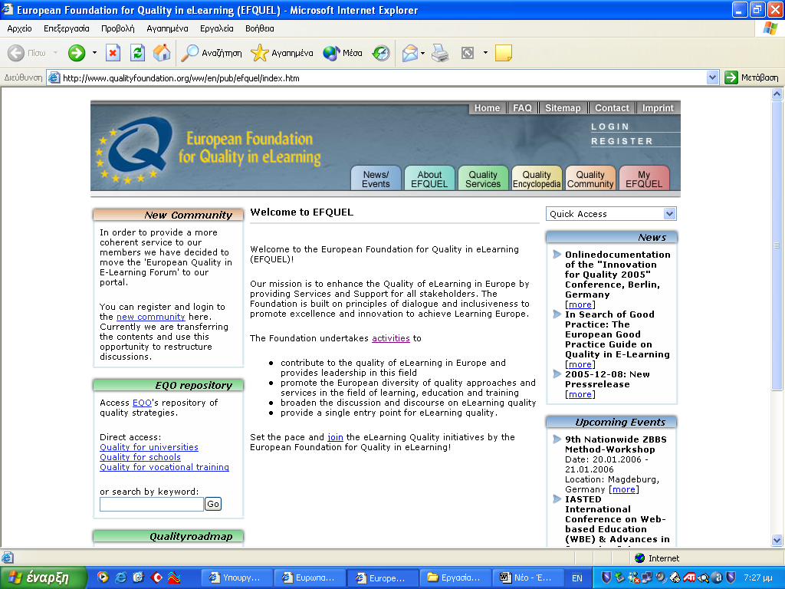
ΕΚΠΑΙΔΕΥΣΗ ΑΠΟ ΑΠΟΣΤΑΣΗ(E-LEARNING)-ΣΤΡΑΤΗΓΙΚΟΣ ΣΧΕΔΙΑΣΜΟΣ

Η διαδικασία αξιολόγησης και διασφάλισης ποιότητας παράγουν ορισμένα αποτελέσματα που φανερώνουν εάν: το πρόγραμμα παρουσιάζει ενδιαφέρουσα συμμετοχή και βελτίωση ή έχει εγκαταλειφθεί, επιβάλλεται ο ανασχεδιασμός (νέα αντικείμενα, νέα δομή, νέο περιεχόμενο, νέες μεθόδους, νέο διδακτικό προσωπικό), είναι αναγκαίο να ανασχεδιαστεί η προπαρασκευαστική εργασία με νέο υλικό, το περιβάλλον διδασκαλίας είναι απαραίτητο να τροποποιηθεί με αλλαγή πλοήγησης, ιστοσελίδας και γραφικών, η διαδικασία διδασκαλίας πρέπει να εμπλουτιστεί με νέες δραστηριότητες και νέο χρονοδιάγραμμα.
Τα αποτελέσματα της διαδικασίας αξιολόγησης οδηγούν στην επανεξέταση των παραγόντων και αναγκών που επιβάλλουν τη δημιουργία ενός προγράμματος εκπαίδευσης από απόσταση έτσι ώστε να ανασχεδιαστεί και να παραδοθεί βελτιωμένο για χρήση.

2.3 Παράγοντες δημιουργίας και ανασχεδιασμού

Η ύπαρξη της κυκλικής αλληλεπίδρασης των πέντε σταδίων στρατηγικού σχεδιασμού(ανάλυση αναγκών, σχεδιασμός, ανάπτυξη, παράδοση, αξιολόγηση) προγράμματος e-learning οδηγεί στην διαπίστωση ότι η εξέταση των παραγόντων δημιουργίας του συμπίπτει με τις πτυχές που ενδείκνυνται για ανασχεδιασμό από τη διαδικασία της αξιολόγησης.
Οι πιο σημαντικοί άξονες δημιουργίας και ανασχεδιασμού είναι: η δημιουργία μεγαλύτερης πρόσβασης στη μάθηση, η ρύθμιση χρόνου παράδοσης εκπαιδευτικού υλικού, το κόστος εκπαίδευσης, η παράδοση κλιμακούμενης διδασκαλίας μέσω εκπαιδευτικού προγράμματος, η ανάπτυξη και βελτίωση της γνώσης, τα επίπεδα διοίκησης του προγράμματος, η εξερεύνηση διαδικτυακών δυνατοτήτων των φορέων και προσαρμογή χρήσης τεχνολογιών πλοήγησης, οι απαιτήσεις των χρηστών και η ανάδειξη της ατομικής χρησιμότητας του e-learning.
Η αξιολόγηση και ο ανασχεδιασμός συμβάλουν έτσι ώστε το πλήθος των δραστηριοτήτων που περιέχει το πρόγραμμα να διαχειρίζεται με ευκολία και να υποστηρίζεται με αποτελεσματικότητα το υπόβαθρο λειτουργικότητας τους.

ΕΚΠΑΙΔΕΥΣΗ ΑΠΟ ΑΠΟΣΤΑΣΗ(E-LEARNING)-ΣΤΡΑΤΗΓΙΚΟΣ ΣΧΕΔΙΑΣΜΟΣ

2.4 Δραστηριότητες

Οι δραστηριότητες που αναπτύσσονται στο πλαίσιο ενός προγράμματος σπουδών από απόσταση, στοχεύουν στην εκδήλωση ενδιαφέροντος και παρακίνησης των συμμετεχόντων έτσι ώστε να αντιμετωπιστούν προβλήματα και δοθούν λύσεις μέσα σε περιβάλλον εκπαιδευτικής διαδικασίας.
Έχουν τη μορφή ατομικών δραστηριοτήτων(οι εκπαιδευόμενοι εργάζονται μόνοι τους και στη συνέχεια συζητούν τα αποτελέσματα με τους καθηγητές), τη μορφή σχέσης καθηγητή-σπουδαστή όπου εργάζονται ταυτόχρονα για μια δραστηριότητα, την τεχνική από έναν σε πολλούς όπου ο διδάσκων ή ο διδασκόμενος ανταλλάσσουν ιδέες και πληροφορίες με μεγάλη ομάδα συμμετεχόντων και την τεχνική και την τεχνική όπου οι συμμετέχοντες εργάζονται ομαδικά(πολλοί προς πολλούς).
Οι ηλεκτρονικές δραστηριότητες που αναπτύσσονται σε φορείς προγραμμάτων e-learning(πανεπιστημιακά ιδρύματα, βιβλιοθήκες, ινστιτούτα, κ.λπ.)μπορεί να είναι: διανοητικές ή λεκτικές(μέσω διαδικτυακής ομάδας συζήτησης ή συνεδρίας), μελέτη περιπτώσεων(εξερεύνηση εφαρμογών διδακτικού αντικειμένου), ζωντανών συζητήσεων(εικονική αίθουσα συζητήσεων), ομάδες συζητήσεων για συγκεκριμένο θέμα, ασκήσεις(διαδικτυακές ομάδες εργασιών μέσω ιστοσελίδας), γνωριμία συμμετεχόντων(παρουσίαση πληροφοριών προσωπικών στοιχείων όπως επάγγελμα, προϋπηρεσία), ομάδες μελέτης για την παραγωγή μιας ομαδικής εργασίας, ο προσδιορισμός ρόλου σε κάθε συμμετέχοντα(κάποιος αναλαμβάνει να πληροφορεί την ομάδα εργασίας για πλαίσιο δράσης), εφαρμογή πραγματικών περιπτώσεων για κάποιο γνωστικό αντικείμενο, συλλογικές ομάδες εργασίας(συμμετοχή όλων σε μια εργασία έτσι ώστε να αποκτηθεί εμπειρία συνεργασίας), διαδικτυακή σύγχρονη ή ασύγχρονη περιήγηση κάποιου σε ομάδες συζητήσεων ή ομάδων σε ομάδες.
Όλες οι ατομικές οι ομαδικές δραστηριότητες που αναπτύσσονται σε περιβάλλον εικονικής διδασκαλίας προκαλούν μαθησιακά εξαγόμενα στους εμπλεκόμενους και ενισχύουν τις δεξιότητες τους.
Διεθνείς οργανισμοί έχουν δημιουργήσει πρότυπα υποστήριξης σπουδαστών, που παρακολουθούν προγράμματα εκπαίδευσης από απόσταση με τη χρήση του διαδικτύου, για να διευκολύνουν τους φορείς υλοποίησης στην εξεύρεση του κατάλληλου τρόπο ανάπτυξης των προσφερομένων υπηρεσιών και δραστηριοτήτων
ΕΚΠΑΙΔΕΥΣΗ ΑΠΟ ΑΠΟΣΤΑΣΗ(E-LEARNING)-ΣΤΡΑΤΗΓΙΚΟΣ ΣΧΕΔΙΑΣΜΟΣ

που οφείλουν να παρέχουν. Συνήθως, τα πρότυπα απευθύνονται σε εκπαιδευτικούς οργανισμούς και βιβλιοθήκες ως οργανισμοί παροχής γνώσης και υπηρεσιών πληροφόρησης
2.5 Πρότυπα Βιβλιοθηκών
Τα πρότυπα που αναπτύχθηκαν στις Ενωμένες Πολιτείες της Αμερικής και αφορούν τρόπους υποστήριξης σπουδαστών σε προγράμματα από απόσταση αξίζει να αναφερθούν λόγω της παράδοσης που του εκπαιδευτικού συστήματος της Αμερικής στον τομέα των βιβλιοθηκών, της εκπαίδευσης από απόσταση και την εφαρμογή τεχνολογιών στην εκπαίδευση.
Ενδεικτικά αναφέρονται:
- Guidelines for Distance Learning Library Services (Association of College and Research Libraries, 2000).www.ala.org/acrl/guides/distlrng.html
- Guiding Principles for Distance Learning in a Learning Society( Consortium for Educational Technology for University Systems, 1997 ; American council on Education, 2000)www.acenet.edu/calec/dist_learning/home.html
- Criteria for Accreditation :section 5.1.7(Southern Association of Colleges and Schools, 2001) www.sacscoc.org/commpub.asp
Τα βασικά σημεία όπου εστιάζονται οι οδηγίες των προτύπων είναι η αποστολή της βιβλιοθήκης, ο σχεδιασμός και η αξιολόγηση, ο εναρμονισμός με εκπαιδευτικό πρόγραμμα σπουδών και η παροχή τεχνολογικής υποστήριξης έτσι ώστε να προαχθεί η πρόσβαση σε πηγές και υπηρεσίες πληροφόρησης που υποστηρίζουν το προγραμμάτων σπουδών, με εύκολους, συνεχιζόμενους και αναβαθμιζόμενους τρόπους στην αναζήτηση και άντληση τους.
Τονίζουν επίσης το γεγονός της αλλαγής και ανασχεδιασμού λόγω των ραγδαίων μεταβολών στον τομέα της τεχνολογικής εξέλιξης της πληροφορικής και των εφαρμογών της σε συνδυασμό με τη γνώση των αναγκών των συμμετεχόντων.

ΣΥΜΠΕΡΑΣΜΑΤΑ

Η εκπαίδευση από απόσταση με τη χρήση εφαρμογών τεχνολογικών εργαλείων πληροφόρησης και επικοινωνίας αποτελεί τη σύγχρονη τάση της εκπαιδευτικής πρακτικής. Η δυνατότητα συνεχούς εκπαίδευσης, ως κοινωνικό αγαθό, παραδίδεται ανεμπόδιστα στον καθένα προσφέροντας του νέες δυνατότητες μάθησης, κατάρτισης και επαγγελματικής εξέλιξης.
Η συμμετοχή σε προγράμματα e-learning διευρύνει το γνωστικό πεδίο και αναπτύσσει νέες ικανότητες και δεξιότητες στον συμμετέχοντα διαμέσου τις χρήσης σύγχρονης τεχνολογίας και του παρέχει τη δυνατότητα να εξισορροπήσει τον χρόνο εργασίας του με τις υποχρεώσεις του στην προσωπική και επαγγελματική ζωή, καθιστώντας τον παραγωγικό και ικανό.
Η εφαρμογή προγραμμάτων εκπαίδευσης από απόσταση παρουσιάζει αύξηση σε οργανισμούς παροχής υπηρεσιών όπως τα εκπαιδευτικά ιδρύματα και οι βιβλιοθήκες λόγω του ότι είναι χώροι παραγωγής και διακίνησης γνώσης και πληροφόρησης. Η παράδοση υπηρεσιών εκπαίδευσης διευκολύνθηκε σημαντικά με την ανάπτυξη του διαδικτύου και των μορφών επικοινωνίας που αυτό χρησιμοποιεί. Η πρόσβαση στην πληροφορία μέσω της πλοήγησης στις ιστοσελίδες επιτυγχάνεται με ταχύτητα και αποτελεσματικότητα και προσδίδει εξωστρέφεια στον οργανισμό που τις διαθέτει.
Τα βασικά σημεία ποιοτικής και αποτελεσματικής παράδοσης σχεδίου e-learning είναι ο στρατηγικός σχεδιασμός που έχει τη μορφή κυκλικής διαδικασίας πέντε σταδίων(ανάλυση αναγκών, σχεδιασμού, ανάπτυξης, παράδοσης και αξιολόγησης) και εφαρμόζει πρότυπα διασφάλισης ποιότητας για τις υπηρεσίες που προσφέρει.
Η ραγδαία τεχνολογική πρόοδος και οι μεταβαλλόμενες ανάγκες για εκπαίδευση είναι στοιχεία που επιβάλουν την συνεχή και διαρκή αξιολόγηση του e-learning ώστε να ανασχεδιαστούν οι υπηρεσίες που προσφέρει βάσει των νέων απαιτήσεων των χρηστών και των επιτευγμάτων της πληροφορικής.

ΕΠΙΛΟΓΗ ΒΙΒΛΙΟΓΡΑΦΙΑΣ

ALLAN, Barbara, E-learning and teaching in library and information services, Facet
Publishing, London 2002, 273 σελ.

BROPHY, Peter, ALLRED, John, ALLRED, Joyce, Open distance learning in public
Libraries, Office for Offical Publications of the European Communities,
Luxembourg 1996, 124 σελ.

CRANE, Beverly, Teaching with the internet. Strategies and models for K-12
curricula, Neal-Schuman publishers, New York 2000, 381σελ.

GOODSON, Carol, Providing library services for distance education studies. A how-
to-do-it manual, Neal-Schuman Publishers, New York 2001, 227 σελ.

Libraries without walls 5.The distributed delivery of library and information services,
Facet publishing, London 2004, 269 σελ.

NOAH, Carolyn and BRAUN, Linda, The browsable classroom. An introduction to e-
Learning for librarians, Neal-Schuman publishers 2002, 169 σελ.

ΠΑΠΠΑΣ, Θεόδωρος, Η μεθοδολογία της επιστημονικής έρευνας στις ανθρωπιστικές
επιστήμες, εκδ. Καρδαμίτσας, Αθήνα 2002, 190σελ.

 Υπουργείο Εθνικής Παιδείας και Θρησκευμάτων.Γενική Γραμματεία Εκπαίδευσης Ενηλίκων http://www.gsae.edu.gr (Πρόσβασιμο 9 Ιανουαρίου 2006)
2 Training and development 2002:survey report, London, Chartered Institute of Personnel and Training, 2002, σ.2
3 Kirkpatrick, D.L. Evaluating training programs: the for levels, San Francisco, CA, Berrett-Koethler, 1994, σ.10
4

